Conceptos Básicos de Hardware de Computadora
Módulo 1: Computadoras personales
1.0 Introducción
1.0.1 ¿Por qué debería tomar este módulo?
Las personas se preparan para trabajar en los campos de la tecnología de la información obteniendo certificaciones, buscando educación formal y experimentando pasantías y trabajos. En este módulo, aprenderá sobre todos los componentes que conforman una PC, comenzando por el gabinete en el que se alojan todos los componentes internos. Las computadoras, los componentes de la computadora y los periféricos de la computadora contienen peligros que pueden causar lesiones graves. Por lo tanto, este módulo comienza con pautas de seguridad que debe seguir para evitar incendios eléctricos, lesiones y anomalías mientras trabaja dentro de un equipo. También aprenderá sobre las descargas electrostáticas (ESD) y cómo pueden dañar los equipos informáticos si no se descargan correctamente.
En este módulo, verá una demostración del desmontaje de una computadora para que pueda familiarizarse con todos los componentes y cómo están conectados. También proporcionamos instrucciones si desea desmontar su propia computadora.
Además, verá demostraciones detalladas sobre el montaje de una computadora, desde la instalación de la fuente de alimentación, la CPU, la RAM, la placa base, las tarjetas adaptadoras, los cables y los conectores externos. También proporcionamos instrucciones si desea ensamblar su propia computadora.
1.0.2 ¿Qué aprenderé en este módulo?
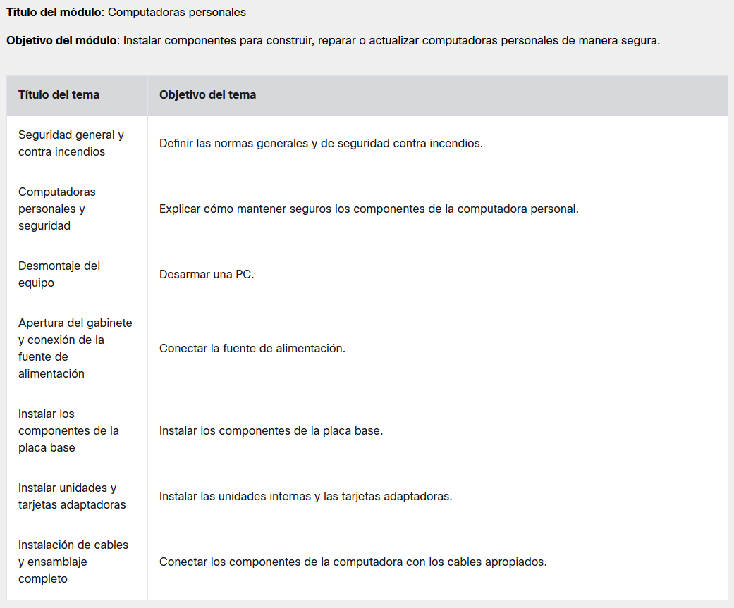
1.1 Seguridad general y contra incendios
1.1.1 Explicación en video - Seguridad General y de Incendios
Transcripción:
- Hola a todos. Es hora de hablar sobre la seguridad. Repasemos algunas pautas para evitar cortes, quemaduras, descargas eléctricas y daños a la vista. Para comenzar, es conveniente que nos saquemos el reloj y las joyas que tengamos; también, sujetar la ropa si nos queda floja. ¡Hecho! También debemos asegurarnos de que desactivemos y desenchufemos todos los equipos antes de trabajar con ellos. Una estación de trabajo segura y utilizable va a ser una estación de trabajo limpia, así que asegúrense de mantener los alimentos, las bebidas y cualquier desorden alejados del espacio de trabajo. También debemos asegurarnos de cubrir todos los objetos puntiagudos con cinta si trabajamos en el interior de un gabinete de computadora. Para su propia seguridad, nunca debe abrir una fuente de alimentación o un monitor que tiene una fuente de alimentación incorporada. A la vez, mientras trabajamos, es muy importante usar gafas de protección para evitar dañar la vista. Asegúrense de flexionar las rodillas cuando levanten objetos pesados, como torres informáticas, impresoras, servidores y otros componentes, para evitar sufrir lesiones en la espalda. Durante el trabajo con componentes eléctricos y peligrosos, nunca se sabe cuándo algo puede prenderse fuego. Siempre deben saber dónde se encuentra el extintor de incendios más cercano y, también, cómo usarlo. En lo que respecta a la seguridad contra incendios, es importante que recuerden que nunca deben combatir un incendio que está fuera de control o que no está contenido. Deben asegurarse de saber cómo salir del edificio en el que se encuentran rápidamente. No dejen de comunicarse con el servicio de emergencia para pedir ayuda. Asegúrense de estar preparados. Debe localizar todo extintor de incendios que esté cerca de su espacio de trabajo y leer las instrucciones que figuran en él antes de utilizarlo. Además, deben asegurarse de que el extintor de incendios funcione. Por ejemplo, este extintor de incendios no está listo para usar porque hay que recargarlo. Un incendio puede propagarse muy rápidamente e implicar, también, una pérdida económica significativa. Deben conocer los aspectos básicos del uso de un extintor de incendios para evitar que un pequeño incendio se escape de nuestro control. Deben recordar el acrónimo en inglés PASS. P significa "pull", que es extraer el pasador. A significa "aim", que es apuntar a la base del incendio y no o a las llamas. S significa "squeeze", que es apretar la palanca. S significa "sweep", que es rociar moviendo la boquilla de lado a lado. Deben estar familiarizados con los diferentes tipos de extintores de incendios. Algunos están diseñados para papel, madera, plástico y cartón. Otros están diseñados para los equipos eléctricos o, incluso, metales combustibles o gasolina. Este extintor de incendios es adecuado para distintos elementos. Es adecuado para la basura, la madera y el papel. Es adecuado para líquidos, grasa y componentes eléctricos. Echemos un vistazo a mi extintor de incendios en acción. (extintor en acción)
1.2 Computadoras personales y seguridad
1.2.1 Explicación en Video - ¿Qué hay en una computadora?
Transcripción:
- [Instructor] Hola a todos. Echemos un vistazo a lo que hay adentro de una computadora. Bien, para comenzar, las computadoras han cambiado muchísimo. Esta pequeña computadora puede hacer todo lo que ven en mi escritorio en este momento. Podemos conectarnos a los altavoces, al monitor, al teclado, al mouse e, incluso, a una cámara web y un micrófono. Las computadoras solían ocupar una sala, llena de grandes sistemas, para hacer lo que puede hacer esta pequeña computadora de una sola placa. Además, las computadoras están en un proceso de cambio considerable: ahora tenemos computadoras y relojes inteligentes e, incluso, monitores de salud y actividad física integrados. Es sorprendente el punto en el que estamos. Hablemos de lo que hace una computadora. Una computadora recibe entradas. Al recibirlas, las almacena en la memoria. Las entradas se procesan y, luego, se proporcionan como salidas. Hablemos sobre esto. Tenemos estos dispositivos de entrada aquí. Tengo un teclado y un mouse. Tengo un micrófono. También tengo dispositivos de salida. Tengo altavoces. Tengo un monitor. También hay otro dispositivo de entrada enfrente de mí: la cámara web, que también recibirá datos. Demos un paso más y hablemos sobre algunos de los otros componentes que hay en una computadora. Esos componentes externos se conectarán en algún lugar. Echemos un vistazo a esta caja. Las personas la llaman "caja". Es un gabinete de computadora, es una torre informática. O simplemente pueden llamarla "caja". Echemos un vistazo a la caja. Observemos la parte delantera: tenemos puertos USB para conectar nuestros componentes externos, como el teclado y el mouse. Tenemos una entrada de auriculares para la salida del altavoz. Tenemos un puerto de entrada para el micrófono. Tenemos esta unidad óptica para las personas que aún utilizan CD. Nunca se sabe… Además de la parte delantera, tenemos la parte trasera de la caja. En la parte trasera de la caja, podemos ver diversos elementos. Tenemos la fuente de alimentación para enchufar el gabinete de la computadora y encender todo lo que haya conectado. Tenemos estas tarjetas adaptadoras que nos brindan funcionalidad adicional. Esta es para redes e Internet. Esta otra es para la visualización, para permitirnos tener varios monitores. Además de todo esto, un poco más abajo, tenemos estos conectores que permiten la conexión con la placa del sistema. Hay uno para el micrófono. Otro para un altavoz. Otro para una línea externa, para conectar sistemas de audio de alta potencia y enviarlo al sistema informático. Aquí hay varios puertos de visualización, para VGA y para DVI. Dos opciones interesantes para proporcionar salida a los monitores. Estas opciones no son tan potentes como esta tarjeta gráfica. Esa tarjeta gráfica sería algo así. Algo grande y robusto para disfrutar de los juegos. Para disfrutar de cosas como la realidad virtual y la funcionalidad 3D. Adonde sea que quieran ir, los lleva. Estos puertos de tarjeta gráfica están incorporados en la placa base. No son tan potentes. Más abajo, hay cuatro puertos USB para conectar más dispositivos y componentes externos. También hay un conector de red incorporado. ¿Por qué hay dos conectores de red? Porque uno podría estar incorporado en la placa del sistema y otro podría ser excelente para los juegos y un alto rendimiento. Echemos un vistazo al interior de este gabinete y observemos qué más hay. Pasemos al interior del gabinete. Saquemos este panel lateral y veamos los componentes internos de nuestro sistema informático. Echemos un vistazo al interior de este sistema informático. Una de las primeras cosas que vemos es este ventilador colocado sobre estas aletas. Estas aletas cumplen una función: se ocupan de mantener una baja temperatura en la parte inferior de la CPU. Esa CPU va a cumplir instrucciones y a ejecutar programas. La CPU aumentará su temperatura en muy poco tiempo. Esa temperatura elevada va a ir a estas aletas. Y este ventilador va a bajar la temperatura de las aletas. ¿Qué hace la CPU? Cuando nuestro sistema informático recibe entradas, la CPU recibe información. La CPU procesará esa información y la almacenará en componentes como esta unidad de disco duro o en estas tarjetas de memoria. Estas tarjetas de memoria se llaman RAM y van a almacenar los datos de forma temporal para que la CPU puede ejecutarlos más rápidamente. Cuando almacenamos datos de forma permanente, se colocan en este disco duro, que es una unidad de estado sólido Un ejemplo sería mi unidad de estado sólido, justo aquí. Las unidades de estado sólido conservan los datos y pueden leer y escribir datos muy rápido. Ahora, además de eso, aquí tenemos algunas tarjetas de expansión, que son la tarjeta gráfica y la tarjeta de red que vimos antes. Se encuentran en ranuras de expansión, lo que nos brinda más funcionalidad. Le agrega valor a la placa del sistema. ¿Dónde está la placa del sistema? Bueno, la placa del sistema es toda esta placa base de la parte inferior que está en el interior del gabinete de la computadora. Esta placa base está llena de diferentes componentes, condensadores y circuitos. Permite que todo el sistema informático envíe y reciba datos. En la parte superior, hay una unidad óptica. Esa unidad óptica utiliza los antiguos discos de CD/DVD. Sí, pueden almacenar datos de forma temporal en un CD o DVD. Esta es nuestra fuente de alimentación. Proporciona alimentación a todos los componentes dentro del sistema. Incluida la propia placa principal, la placa del sistema. Esta fuente de alimentación se conecta a la toma de corriente de pared y brinda la alimentación necesaria para ejecutar todos los componentes internos, independientemente de que tengan una tarjeta gráfica pequeña o de que estén usando las excelentes tarjetas robustas más nuevas para poder ejecutar lo que deseen iniciar en el sistema. Incluidos los juegos. Tanto los deberes para hacer en casa como las tareas empresariales y de productividad. Así que empiecen a identificar qué hay adentro de la computadora y conviértanse en profesionales de TI.
1.2.2 Seguridad eléctrica
La imagen muestra la fuente de alimentación de una computadora y un símbolo de advertencia de alto voltaje, que es un triángulo negro sobre un fondo amarillo. En el triángulo se muestra un rayo negro con una punta de flecha hacia abajo en el extremo inferior del rayo.
Siga las pautas de seguridad eléctrica para evitar incendios, lesiones y accidentes.
Algunas piezas de las impresoras, como las fuentes de poder, tienen alto voltaje. Es fundamental consultar el manual de la impresora para conocer la ubicación de los componentes de alto voltaje. Algunos componentes retienen un alto voltaje incluso después de apagarse.
Los dispositivos eléctricos tienen requisitos de alimentación específicos, por ejemplo, los adaptadores de CA fabricados para computadoras portátiles específicas.
El intercambio de adaptadores de CA con diferentes tipos de dispositivos puede dañar tanto el adaptador de CA como el dispositivo.
El equipo eléctrico debe estar conectado a tierra. Si una falla provoca que las piezas metálicas del equipo se conviertan en una corriente eléctrica, la tierra proporcionará una ruta de menor resistencia para que la corriente fluya de manera inocua. Por lo general, los productos de computadoras se conectan a tierra a través del enchufe de poder; los equipos grandes, como los bastidores de servidores que albergan dispositivos de red, también deben estar conectados a tierra.
1.2.3 ESD
La imagen muestra una chispa de descarga electrostática (ESD) entre un objeto de metal y una placa de circuito.
La descarga electrostática (ESD) puede ocurrir cuando se acumula una carga eléctrica (electricidad estática) existe en una superficie que entra en contacto con otra superficie con diferente carga. La ESD puede provocar daños a los equipos de computación si no se descarga correctamente. Para evitar daños en el equipo y la pérdida de datos, siga las pautas de manejo adecuadas, tenga en cuenta los problemas ambientales y use equipos que estabilicen la energía.
Se debe acumular un mínimo de 3000 V de electricidad estática para que una persona pueda sentir una ESD. Por ejemplo, la electricidad estática puede acumularse al caminar sobre un piso alfombrado. Cuando toque a otra persona, ambos recibirán una descarga. Si la descarga causa dolor o hace ruido, es probable que la carga supere los 10,000 voltios. Menos de 30 voltios de electricidad estática pueden dañar un componente de la computadora. La acumulación de estática se descarga al tocar un objeto conectado a tierra antes de tocar cualquier equipo electrónico, también conocido como conexión a tierra automática.
La ESD puede provocar daños permanentes en los componentes eléctricos. Siga estas recomendaciones para evitar daños por ESD:
Conserve todos los componentes en bolsas antiestática hasta que esté listo para instalarlos.
Utilice alfombrillas conectadas a tierra en los bancos de trabajo.
Utilice alfombrillas conectadas a tierra en las áreas de trabajo.
Utilice muñequeras antiestáticas cuando trabaje dentro de las computadoras.
1.3 Desmontaje del equipo
1.3.1 Explicación en Video - kit de herramientas del técnico
Transcripción:
- [Instructor] Hola a todos. Imaginen crear una computadora sin herramientas. Por suerte, no tenemos que hacerlo. Estamos aquí para ver las herramientas que se utilizan para trabajar adentro y afuera de los gabinetes de computadora. Empecemos con la protección contra descargas electrostáticas. Tengo una pulsera antiestática y también tengo una alfombrilla antiestática. Nos ponemos la pulsera antiestática en la muñeca o el tobillo, de modo que entre en contacto con la piel. Incluso podemos ajustarla. Bien, hay una pinza de cocodrilo que puede conectarse a tierra. En nuestro caso, una conexión a tierra puede ser un gabinete de computadora o una toma. La pinza de cocodrilo de la pulsera antiestática también puede conectarse directamente a nuestra alfombrilla antiestática. Y esto nos conectará a tierra correctamente en nuestro espacio de trabajo. Bien, continuemos… es posible que en algún momento se encuentren con una computadora que no se ha tocado ni limpiado en años. Para situaciones como esta, podemos utilizar una herramienta de limpieza, como aire comprimido. Al meternos en una computadora —y van a ver que muchas computadoras pueden ser un desastre por dentro— el aire comprimido como este puede ayudarnos a limpiar el disipador de calor de la CPU, el ventilador de la CPU, el disipador de calor de la GPU y el ventilador; con esto, permitimos que los dispositivos funcionen a una baja temperatura y sin errores. Muchos de los problemas con las computadoras se deben a problemas de calor. El aire comprimido siempre debe ser parte del kit de herramientas. Continuemos con los destornilladores y las puntas imantadas. Por lo general, el imán no tiene la fuerza suficiente para afectar los dispositivos sensibles que se encuentran en el interior de la computadora, pero suele ser lo suficientemente fuerte para ayudarnos a no perder o a recuperar tornillos. Si alguna vez se les ha caído un tornillo en el gabinete de la computadora, sabrán lo tedioso que es recuperarlo. Bien, algunos kits pueden venir con un dispositivo como este: una herramienta de extracción. Además de hablar sobre recuperar los tornillos perdidos, tenemos que ver el tipo más común de tornillo en uso. El tipo más común de tornillo es el Phillips. En nuestro kit de herramientas, deberíamos tener un destornillador Phillips para la mayor parte de nuestro trabajo. Es posible que en algunas computadoras se usen tornillos Torx o de cabeza plana. Así que también deberíamos tener los destornilladores correspondientes en nuestro kit. Al trabajar en una computadora, en algún momento vamos a tener que probar la conectividad de red. Deberíamos tener algunas herramientas básicas para probar la conectividad de red en nuestro kit para probar el cableado, la potencia de los cables y la funcionalidad. Con este probador de cables, se evitarán varios dolores de cabeza. Si un cable es defectuoso, deberíamos tener herramientas como estas pinzas de compresión que nos permiten cortar cables. Una caja de almacenamiento organizada sirve mientras trabaja tanto en el interior como en el exterior de un gabinete de computadora. Esto sucede cuando se quitan los tornillos para diferentes tarjetas adaptadoras, unidades, separadores de placa base y otros componentes. Mantener las cosas organizadas en cajas nos evitará varios dolores de dolor. La organización es la principal herramienta del profesional de TI. Familiarícense con las herramientas de su kit. Creen su propio kit de herramientas ahora, sin olvidar que irán agregando componentes y personalizándolo a medida que adquieran habilidades y se conviertan en profesionales de TI.
1.3.3 Demostración en video - Desmontaje del equipo
Transcripción:
- [Instructor] Hola a todos. Sí, aunque cueste creerlo, estamos aquí para desmontar una computadora en perfecto estado; pero así es cómo se aprende y la manera en que vamos a practicar para ser los mejores profesionales de TI. Comencemos con el desmontaje. Primero, voy a apagar la computadora y a desconectar el cable de alimentación de la fuente de alimentación. En general, lo conveniente es mantener presionado el botón de encendido un poco más de tiempo para eliminar cualquier exceso de alimentación en el sistema. En la parte posterior de la computadora, ahora podemos quitar todos estos cables de audio y video, mouse y teclado. También voy a quitar el cable de red. Cable de red, mouse, teclado… Puedo quitar el cable de audio y luego, incluso, mi conector de video. La computadora está completamente desconectada. Voy a colocarla sobre uno de sus lados y vamos a mirar los componentes del interior. Voy a apartar el mouse y el teclado para que sea más fácil. Voy a colocar la computadora sobre uno de sus lados. Puedo quitar este tornillo de la parte posterior; pueden hacerlo con la mano o usar un destornillador si lo necesitan. Luego, podemos quitar la tapa del gabinete. Comenzaremos nuevamente por el interior. Con el gabinete abierto, apoyado de costado, vamos a empezar por el disco duro. El disco duro de estado sólido está montado aquí. Acerquémonos y desmontémoslo. Primero, vamos a sacar el conector de alimentación SATA que está aquí. Pueden tirar de él sin problemas y desconectarlo. También tenemos el conector de datos SATA; podemos tirar de él y desconectarlo. Ahora podemos desatornillar el disco duro y sacarlo. Usaremos el destornillador correspondiente con la punta correcta y quitaremos estos tornillos que lo sujetan. Cuando saquen el primer tornillo, sostengan el disco para que no se caiga y saquen otro tornillo que lo sostiene. Por lo general, los discos duros tienen cuatro tornillos, pero como esto es un video tengo solo dos. Ya sacamos el disco duro y los tornillos. Continuemos. Pasemos a la unidad de disco óptico. La unidad de disco óptico está aquí, en la parte superior del gabinete; acerquémonos para sacarla. Continuemos y saquemos esta unidad óptica. Esta es la mejor vista que vamos a tener en este espacio limitado. La fuente de alimentación está aquí y la unidad óptica junto a ella. Vamos a desconectar el conector de alimentación SATA de la unidad óptica que es este; voy a tomarlo con los dedos y a sacarlo. Detrás, está el conector de datos SATA más pequeño; también voy a desconectarlo. Lo tomo y lo saco. Los cables de alimentación y de datos ahora están desconectados de esta unidad de disco óptico SATA. Sin embargo, nos queda trabajo por hacer. En primer lugar, hay dos tornillos, uno aquí y otro aquí, que tenemos que quitar. Los sacaremos. Mientras los quitamos, quiero que piensen en algo. La fuente de alimentación está justo detrás de la unidad óptica y la unidad óptica está atornillada. ¿De qué manera vamos a sacar esta unidad óptica de nuestro gabinete? ¿Tenemos que sacarla por atrás, por la fuente de alimentación, o por la parte delantera? Eso es lo que hay que pensar cuando trabajamos con estos gabinetes. Ya sacamos los tornillos y la unidad óptica no puede ir a ninguna parte. Vamos a tener que girar este gabinete de modo que el frente esté orientado hacia arriba y sacar el plástico de la parte de adelante del gabinete. Hagamos eso. Tenemos que sacar la unidad óptica; no puede ir a ninguna parte, ni hacia atrás ni hacia adelante. Lo que debemos hacer es sacar el plástico de la parte de adelante del gabinete. Hay tres de estos aquí. Hay otros tres del otro lado. Se lo voy a mostrar. Lo que voy a hacer es levantarlos… Los levanto, empujo el gabinete hacia adelante y saco la tapa delantera. Y ahora… lo que acabamos de sacar. Lo que puedo hacer es tomar esta unidad óptica y empujarla desde la parte posterior… ¡miren! Se desplazará y saldrá; la unidad óptica, afuera. Continuemos y desmontemos más componentes. Ahora vamos a quitar la fuente de alimentación. Para ello, tenemos que desconectarla de la placa base. Aquí, en la parte superior, pueden ver que tengo una conexión de fuente de alimentación principal de 24 pines a la placa base. Tengo esa palanquita allí. Vamos a tirar de ella y desconectarla de la placa base. Voy a poner el dedo en esa palanquita, voy a tomarla y tirar hacia arriba. Ahora sí, con la palanca y todo, pueden ver el clip allí. Aún no terminé. Si miramos más de cerca el interior de este gabinete, vemos que hay otro conector de alimentación de CPU ATX. Es posible que no lo tengan; en realidad, depende de la computadora. Pero este también tiene una palanquita. Observen esta palanca ahí abajo. Acerquémonos y saquémoslo. Si nos acercamos, podemos verlo mejor. Hay cuatro pines y vemos que también tiene ese pequeño clip. Voy a llevar mi mano allí e intentar no tapar las cámaras en la mayor medida posible, lo cual no es fácil, porque hay muy poco espacio para trabajar aquí. Voy a tomar el conector, voy a poner el pulgar en esa palanca y tirar hacia arriba; lo sacamos. Es el conector de alimentación de la CPU ATX de cuatro pines. Proporciona alimentación adicional a la placa para nuestros componentes. Estamos bien con la desconexión de conectores de alimentación. Vamos a alejarnos un poco y a quitar algunas tarjetas adaptadoras y terminar de desmontar la computadora. Tenemos una tarjeta adaptadora aquí y esa es nuestra tarjeta de video. Vamos a quitar esto. Para quitarlo, vamos a tener que sacar esto. ¿Qué es esto? Este es el soporte de montaje. Cuando quite este soporte de montaje, podremos levantar y sacar esta tarjeta gráfica. Tomaré mi destornillador y vamos a tomar ese tornillo en el soporte de montaje y vamos a desatornillarlo de esta manera. Una vez desatornillado, puedo sacar esto. Esto sujeta todas las tarjetas que tengo, de modo que no se cambien ni quiten. Ahora, voy al interior del gabinete de la computadora. La tarjeta gráfica tiene una pequeña palanca en la parte inferior; es muy difícil verla. Vamos a hacer un movimiento de la cámara aquí. Este es un ángulo mejor, tenemos una vista diagonal de esta tarjeta gráfica. Si miran de cerca —intentaré no bloquear la luz mientras intento llegar a este espacio pequeño— allí hay una pequeña palanca negra. Si intento tirar de la tarjeta hacia arriba en este momento, la tarjeta no va a ninguna parte. Lo que tengo que hacer es tirar de esta palanca hacia la izquierda, en la misma dirección que mi señalador amarillo allí, y puedo levantar la tarjeta y sacarla de la ranura PCI. Voy con el dedo hasta allí, para que puedan verlo, voy a tirar de esa palanca, en dirección hacia mí, Puedo levantar la tarjeta y vemos que ahora sale. Pueden ver la parte que sostiene la palanca justo aquí, para que la tarjeta no se salga de la ranura. Voy a sacar la tarjeta, listo… Continuemos… Vamos a trabajar en esa fuente de alimentación. Es posible que ya hayamos quitado los conectores de la fuente de alimentación de la placa base, pero es hora de quitar la fuente de alimentación del gabinete. Para hacerlo, voy a levantar el gabinete para inclinar la fuente de alimentación y vamos a echar un vistazo a un par de tornillos. Tenemos tornillos: tornillo número uno, tornillo número dos, tornillo número tres y tornillo número cuatro. Ahora tenemos que quitarlos para poder sacar esta fuente de alimentación del gabinete. Creo que pueden saber de qué forma la vamos a sacar. Miren el centro del gabinete. No va a salir hacia mi dirección, sino hacia el interior del gabinete. Bien, vayamos al interior del gabinete. Voy a sacar los tornillos con el destornillador. Este es el momento en el que se detienen y se aseguran de que la fuente no se caiga, literalmente, en el gabinete desde arriba. Mi fuente de alimentación tiene, en realidad, una palanca aquí. Y la palanca —se la mostraré un poco— sujeta la fuente de alimentación. Incluso ahora, con un solo tornillo, no se mueve. Bien, no va a pasar con todos los gabinetes de computadora, pero tengan en cuenta que quizás sea conveniente sostener la fuente de alimentación cuando sacan el último tornillo. Puedo hacer lo mismo porque ya vieron los otros en video. Sacamos el último tornillo y, miren, la fuente de alimentación no se mueve, aún está en su lugar. Para que lo entiendan, se los voy a mostrar desde otro ángulo con el video. Si miran de cerca aquí, en la esquina inferior de mi fuente de alimentación, justo aquí, hay una palanca de bloqueo, que impide que la fuente de alimentación se caiga en el interior del gabinete. Lo que tengo que hacer es presionar la palanca con el pulgar; vean cómo se mueve. Presionamos y podremos sacar la fuente del gabinete; ahora sí. Vamos a quitar el resto de los conectores. Tenemos estos conectores del panel frontal aquí dentro. Hay uno para el audio en el panel frontal, uno para USB y otro para la alimentación del panel frontal; también va a haber un interruptor de reinicio de LED de alimentación, incluso un altavoz para el BIOS. Todo lo que debemos hacer es tirar de ellos suavemente y así sacamos el conector de audio, el de USB y, por último, los conectores del panel frontal para nuestro botón de encendido, botón de reinicio, altavoz y más. A continuación, tenemos que sacar la memoria, que va a ser nuestra RAM, nuestra memoria de acceso aleatorio, que son estos dos chips de memoria. Están aquí y aquí. Vamos a acercarnos y a observar cómo quitarlos del gabinete de la computadora. Ahora que los hemos localizado, veamos los dos módulos de RAM más de cerca; vamos a soltar las pestañas de bloqueo de los módulos de memoria en la placa base que están en ambos lados. Después de eso, podemos levantar los módulos suavemente para sacarlos de las ranuras de la placa base y podemos apoyarlos sobre la alfombrilla antiestática por cuestiones de seguridad. Bien, avanzaré: voy a tirar hacia abajo de la palanca de bloqueo para liberar el chip, voy a ir al otro lado —aquí tenemos poco espacio— y puedo levantar el módulo RAM, sacarlo y apoyarlo en la alfombrilla. Podemos hacer lo mismo para el otro módulo: tirar de la palanca de bloqueo y luego levantar la tarjeta para sacarla… maravilloso. Con esto, finalizamos el desmontaje. Hay más componentes que podríamos sacar, pero no lo haremos debido a la fragilidad de los elementos que quedan: tengo una CPU con un disipador térmico y un ventilador de CPU y tengo la placa base con los ventiladores del gabinete. Esto completa el desmontaje de nuestra torre informática.
1.4 Abrir la caja y conexión de la fuente de poder
1.4.1 Demostración en video - Instalación de la fuente de poder
Transcripción:
- Hola a todos. Aquí tenemos la torre de una computadora de escritorio. Vamos a abrirla y a comenzar a instalar una fuente de alimentación. La torre está apoyada sobre una alfombrilla antiestática y tengo la pulsera antiestática conectada a ella. Estamos en condiciones de empezar. Vamos a apoyar el frente de esta torre de modo que mire hacia abajo, así vamos a ver aquí la parte posterior y esta gran ranura. Esta es la ranura para la fuente de alimentación. En este momento, no tenemos nada, así que allí vamos a instalar la fuente de alimentación que tenemos preparada sobre la alfombrilla. El primer paso es sacar la tapa del lado derecho del gabinete de la computadora. Vamos a apoyarla de costado y a utilizar un destornillador Torx para desatornillar este tornillo que sujeta este gabinete de computadora. Deslizaremos la tapa para sacarla y podremos echar un vistazo al interior de la torre informática. En este momento, tenemos una torre informática vacía. No tenemos nada instalado en este momento. Solo tenemos algunos encabezados de audio y USB conectados al frente del gabinete. Si ponemos la parte delantera del gabinete boca abajo, podemos ver aquí estos espacios para tarjetas de adaptador justo sobre la ranura para la fuente de alimentación de la parte posterior. Vamos a instalar la unidad de fuente de alimentación, también conocida como PSU. Hablemos sobre la PSU. Ahora bien, esta PSU es de una cantidad elevada de vatios. Esta es una fuente de alimentación de 450 vatios y está configurada actualmente en 115 voltios, que es el estándar de EE. UU. Si observamos detenidamente la PSU, podemos ver algunos detalles más, incluido el factor de forma de la PSU, pero no vamos a hablar de eso en este momento. Ahora, asegurémonos de planificar por adelantado y de elegir la unidad de fuente de alimentación correcta para la versión de la computadora, especialmente si la CPU y la tarjeta gráfica van a consumir mucha energía. El segundo paso es alinear los orificios de los tornillos de la fuente de alimentación con esta ranura para la fuente de alimentación. Esta es la ranura para la fuente de alimentación, vamos a tomar la fuente de alimentación y a ponerla en su lugar y podemos echar un vistazo a los orificios de los tornillos. Estamos a punto de alinearlos y de ver si podemos fijar esto. Mi gabinete es estupendo porque en realidad tiene un mecanismo de bloqueo. Puedo soltar la fuente de alimentación. Los orificios de los tornillos están alineados y la fuente ahora está fija en su lugar. Ahora tenemos que atornillarla. Si observan detenidamente, verán que los orificios de los tornillos están alineados. Acerco la cámara y podemos verlo más de cerca. Bien… Ahora vamos a colocar los tornillos. Tomaremos cuatro de los tornillos de la fuente de alimentación, los atornillaremos y terminaremos. Ya colocamos los cuatro tornillos. La fuente de alimentación está fija. Espero que hayan elegido el vataje correcto para los componentes internos; de lo contrario, tendrán que cambiar la unidad en un futuro cercano. Gracias por ver este video de instalación de la fuente de alimentación.
1.5 Instalar los componentes de la placa base
1.5.1 Demostración en video - Instalación de la CPU
Transcripción:
- Vamos a instalar una CPU, una unidad de procesamiento central, en nuestra placa base. Este es un ejercicio que no se hace comúnmente en el aula. Vamos a tomar una CPU, como este chip, y vamos a instalarla en la ranura para la placa base. Ahora bien, tenemos que orientar la CPU. El primer paso es localizar el pin uno. En general, el pin uno indica cómo debe orientarse la CPU. Tenemos un triángulo, que podremos ver, (clic con el mouse) justo aquí, permítanme acercarme… Y este triángulo nos informa la alineación del pin uno. Bien, abramos la ranura de la placa base. (apertura de la carcasa de metal de la CPU) Si observamos de cerca, podemos ver también (clic con el mouse) la misma marca de triángulo. Esa marca de triángulo nos indica la orientación para la CPU. Bien, nuestra CPU también tiene una ranura de clave, y en la CPU, en la carcasa de la placa base, podemos ver aquí que colocaremos la CPU en esas ranuras de clave para asegurarnos de que esté bien alineada. Ahora que sabemos cómo se debe alinear, avancemos al segundo paso, que consiste en colocar cuidadosamente la CPU en la ranura para la CPU. (conexión de la CPU) El tercer paso consiste en bajar la carcasa de la CPU (se baja la carcasa de la CPU) y bloquear (bloqueo de palanca) la palanca en su lugar para que la CPU esté firme y no se mueva. Para el cuarto paso, es importante que tomemos una pasta térmica y coloquemos, con cuidado, una gota del tamaño de un guisante en la parte superior central de la CPU. Esta pasta térmica contribuirá a la distribución del calor de la CPU al disipador térmico que instalaremos a continuación. Ahora, para que la CPU se mantenga a una baja temperatura y para evitar que esta se recaliente, (clic con el mouse) avanzamos al paso cinco, que es instalar un disipador térmico. Estos componentes suelen tener un ventilador conectado, pero no siempre es así. Estas aletas que vemos aquí van a absorber el calor de la CPU y tienen ranuras para que el flujo de aire circule por el interior. El ventilador en la parte superior del disipador térmico ayudará a apartar el calor y a enfriar las aletas. Esto les permitirá absorber más calor de la CPU. Mientras intentamos colocar el disipador térmico en la placa base, quizás tengamos que intentar más de una vez para colocarlo correctamente sobre los tornillos que van a rodear nuestra CPU. (conexión del disipador térmico) El último paso, que es el sexto, consiste en atornillar el disipador térmico. Después de colocar el disipador térmico correctamente, de modo que se alinee con los tornillos del disipador térmico en la placa base, atornillaremos los cuatro tornillos en un orden específico. Es mejor atornillar primero una esquina y luego ir a la esquina opuesta, en diagonal. (conexión del destornillador con el tornillo) Esto nos ayudará a asegurarnos de que tengamos una conexión alineada entre la CPU y la pasta térmica y el disipador térmico. Como dije, vamos a ir trabajar en diagonal, en la otra esquina. (conexión del destornillador con el tornillo) Ahora podemos continuar con los últimos dos tornillos. (conexión del destornillador con el tornillo) Ahora que los cuatro tornillos están colocados, el disipador térmico no se podrá mover ni desplazar. Una conexión ajustada y alineada también permitirá que la CPU se mantenga a una baja temperatura de mejor manera. Gracias por ver este video de instalación de la CPU.
1.5.3 Demostración en video - Instalación de la memoria RAM
Transcripción:
- [Instructor] Hola a todos. En este momento, tenemos la fuente de alimentación instalada en el gabinete. También tenemos el disipador térmico instalado en la parte superior de la CPU, que está fijada en la placa base. Ahora, antes de llevar toda esta configuración a nuestro gabinete de computadora, vamos a instalar los módulos de RAM. Estos son los módulos de RAM. Es mucho más fácil instalarlos ahora que después de haber atornillado toda la configuración en el gabinete. En la placa base, tenemos dos ranuras para agregar RAM. Observen dónde se encuentran las muescas en las ranuras de RAM en nuestra placa base, aquí y aquí. Estas muescas se alinearán con las muescas de la RAM. El primer paso consiste en bajar las palancas de las ranuras RAM en la placa base. Vamos a bajarlas todo lo que se pueda. Harán clic y se fijarán en su lugar. No hay que usar casi nada de fuerza. El segundo paso consiste en alinear el módulo de RAM en la dirección correcta para la ranura y la muesca. En el tercer paso, vamos a bajar lentamente el módulo de RAM e introducirlo en la ranura. En el cuarto paso, vamos a presionar con el pulgar de ambas lados del módulo de RAM y vamos a bajar las palancas de la placa base para fijar el módulo de RAM en su lugar. Luego, tomaremos el segundo módulo de RAM, comprobaremos, nuevamente, la alineación según las muescas en la ranura de RAM en la placa base y presionaremos el módulo RAM hacia abajo, de forma vertical, con el pulgar una vez más. Vamos a presionar hacia abajo con el pulgar izquierdo, luego con el derecho y, cuando hace clic, significa que el módulos de RAM está instalado. Ahora los dos módulos de RAM están instalados Esto es emocionante. Continúen en el curso. Estamos casi listos para poner esta placa base en el gabinete de la computadora.
1.5.5 Demostración en video - Instalación de la placa madre
Transcripción:
- [Instructor] Hello everyone. Can you believe it? We're going to install the motherboard with the CPU, heat sink, and RAM into our computer case. Before we just place the motherboard in the computer case and call it a day, we first need to install the standoffs into our computer case. These standoffs will be used to secure the motherboard in place within the computer case. Some computer cases will have built-in standoffs like mine, for example. Others, you'll have to take each standoff and install it yourself. These standoffs are commonly small, and you'll screw it in using the adaptor that comes with the standoffs. In order to locate the standoff locations, it is best to take your motherboard and practice placing it into your computer case. Step one is to align the motherboard in the correct direction by having our adaptor forks facing out of the back of the computer case. So we'll take our motherboard. The motherboard is resting in the case. Step two is to locate the exact standoffs that are needed by looking at the screw hole locations. You take a close look at it, you can shift the motherboard, and we'll be able to find the exact screw hole locations that'll be needed. Step three is to remove the motherboard and then screw in the standoffs at the correct locations. Since my computer case does not require this step, we're going to continue on. Assuming you've installed your standoffs, step four is to take our I/O plate, input/output adapter plate, and align it on the back of our computer case. This will provide adequate dust and airflow for our computer case. Let's position the I/O adapter plate with the writing and ports in the correct direction. If you install the I/O adapter plate upside down, the motherboard won't be able to fit correctly. So make sure that it's correct. As you put the plate into place, give it a push in each corner and along the edges, and you'll hear it snap into place. Take your time on this step as some adapter plates are plastic while others are metal, they are possible to bend and/or break. Now that the plate is installed, put the computer case back on its side for step five. Lowering the motherboard into place. Let's finish installing the motherboard. The key of installing the motherboard is to put it into the case at the correct angle. As we place it in, we need to align the I/O ports of the motherboard with the slots of the I/O plate. If I pick up the case, we should be able to see it resting nicely. At this time, we can use our screwdriver for step six, installing the screws into the motherboard standoffs. One by one, we will install the motherboard screws. Make sure not to install the screws too tight as you don't want to crack the motherboard through excessive force. Don't worry about the screws being not overly tightened, as we have a good amount of screws to keep this motherboard in place. If you choose to upgrade your CPU or heat sink in the future, some gaming and high performance heat sinks actually require you remove the motherboard install special plate to the back. Let's get started installing those screws. Now that all the screws are tightened, we are good to finish our build and continue onto the next video. Who knows, you might be removing your motherboard and installing it again in the future. Get your practice with us here for installing a motherboard into a computer case.
1.6 Instalar unidades y tarjetas adaptadoras
1.6.1 Demostración en video - Instalación de las unidades
Transcripción:
- Hello everyone, in this video, we get to install some drives. We're going to focus specifically on a hard disk drive and an optical disk drive. Now first, we have the hard drive. Now this is an adaptor, its not actually a full hard drive, its a three and a half inch hard drive adaptor. And the reason this is important is because people commonly like to purchase these type of drives. These are solid states, they come in a two and a half inch side which is meant for a laptop. With adapters like this, we can easily take a solid state hard drive, drop it into position, and close the lever. As we close it, now the two and a half inch drive is in a three and a half inch adapter. With this being done we could easily just slide this into our computer case and do the install of our screws. Now for my computer case, it accepts both a two and a half inch and three and a half inch drive so I don't need to require an adapter for my case. But at this point in time, we can take our two and a half inch solid state drive, and we're going to install it into our case. When I line it up with the two screws, which you'll be able to see there's many different screw holes on the side of these we need align it up perfectly with a set of the holes. Now for me, my two and a half inch hard drive fits beautifully right here. And then I can do my second screw. And now my two and a half inch solid state hard drive is installed. After this, we want to install the optical disk drive. First, we need to make sure our front panel of our case has been removed. The front panel of the case is right here. And this is the slot where we're going to install our optical disk drive. Now the first thing we need to do is remove this front panel because it's in the way for us to actually be able to access the optical disk drive. Here we have these levers that we can actually pull out. And every case will be a little bit different. It will have some types of snaps or levers. And I can remove that front panel. Now with it removed, if I put it on its back again, take a look at that. We have this bay here where we can slide in our optical disk drive. Now, as you slide the optical disk drive in, please make sure it's facing the correct orientation. That is extremely important, we'd hate to have to turn the tower upside down every time we want to use the drive. Now with my case, the drive locks in using a lever mechanism as I slid it in. As you saw previously with the power supply, this will hold it in place. So then just place our screws to lock it in. Which we'll do now. Awesome. Next, we'll continue on with installing adapter cards to provide our computer top with even more functionality.
1.6.3 Demostración en video - Instalar las tarjetas de adaptador
Transcripción:
- [Instructor] Hola a todos. En este video, vamos a instalar tarjetas adaptadoras. Primero, vamos a echar un vistazo a nuestro gabinete y a las ranuras de adaptador que tenemos. Dentro del gabinete, debemos observar la placa base más de cerca. Tenemos una PCIe x16 y tres PCIe x1. Queremos poder seleccionar tarjetas adaptadoras que serán compatibles con estas ranuras PCI Express. Además, si se están preguntando qué es esto, esto es una mini PCI Express. Piensen en las tarjetas inalámbricas que podrán instalar en una torre de escritorio. Comencemos. El primer paso consiste en encontrar una ranura vacía. Aquí hay una. Vamos a tener que sacar la cubierta correspondiente que cubre esa ranura. Para quitar esta cubierta que cubre esta ranura, tenemos que levantar la torre y ver qué tenemos que hacer en el exterior. Este tornillo sujeta esas cubiertas de ranuras de tarjeta adaptadora y las mantiene en su lugar. Podemos desatornillarlo con un destornillador Torx especial. (rascado de metal) Una vez quitado el tornillo, podemos tomar esta cubierta (tilín) y simplemente levantarla. Ahora se pueden ver todas las cubiertas de ranuras de tarjeta adaptadora (tilín) y, en este momento, podemos sacar esta cubierta, (rascado de metal) la deslizamos y la quitamos del gabinete de la computadora. Ahora queda expuesta la cubierta de la ranura del adaptador y podremos acercarnos y continuar. Con esa cubierta de ranura expuesta, ahora podemos instalar una tarjeta PCIe x16. Sucede que tengo una. Una tarjeta gráfica PCI Express, es un PCIe x16, que tenemos aquí, que es la compatibilidad física que coincide con esa ranura. En el segundo paso, vamos a alinear la tarjeta de video en la ranura correspondiente en la placa base, que estará allí. En el paso tres, debemos presionar suavemente la tarjeta para colocarla en su lugar. (clic, clic) El cuarto paso consiste en volver a instalar la cubierta de la ranura. Volveremos a poner la cubierta de la ranura en su lugar y tomaremos el tornillo y el destornillador, y la volveremos a colocar en su lugar. Gracias por su atención. La tarjeta adaptadora ahora está instalada.
1.7 Instalación de cables y ensamblaje completo
1.7.1 Demostración en video - Conexión de los cables de poder internos
Transcripción:
- Hola a todos. Este es nuestro video de la instalación del conector de alimentación. Va a ser un video de dos partes. En la primera parte, vamos a instalar los conectores de alimentación en la placa base. Como primer paso, tenemos que alinear el conector de 24 pines con el socket en la placa base. Ahí está nuestro socket y este es nuestro conector de 24 pines. La alineación del paso uno significa que necesitamos que este clip se conecte al exterior de ese conector. Así que podemos alinearlo con ese conector. Ahora, que está alineado, como segundo paso, vamos a presionar suavemente el conector hasta que encaje en su lugar. A medida que presionamos, (clip) escuchamos que encaja en su lugar. En el tercer paso, tenemos que alinear el conector de alimentación de 4 pines para la alimentación auxiliar en la placa base, que, como podemos ver aquí, también tiene un clip, con su conector correspondiente en la placa base. Para alinearlo, simplemente lo colocaré sobre la parte superior y luego, el paso cuatro, vamos a presionar suavemente el conector hasta que haga clic y encaje en su lugar. (clip) Encajó en su lugar. El quinto paso consiste en tomar el ventilador de la CPU con el conector de alimentación que está aquí y alinearlo correctamente con la ranura de ventilador de CPU real en la placa base, que está aquí. En el sexto paso, vamos a presionar suavemente y a ponerlo en su lugar. No hace clic, simplemente se introduce. Terminamos. En la parte dos de este video, vamos a instalar el conector de alimentación del disco duro SATA. Bien, este es un disco duro de estado sólido de 2 1/2 pulgadas. En la parte posterior, tenemos un puerto de datos y un puerto de alimentación. Bien, podemos echar un vistazo más de cerca. En el puerto más grande aquí irá el conector de alimentación, que va a ser el conector de alimentación SATA de 15 pines. Así que, en el paso 1, vamos a tomar el conector de alimentación que se conectará a la unidad. Así es como se verá. Podemos ver que tiene una clave de una manera específica para que no podamos instalarlo al revés. Debemos alinearlo correctamente con el disco duro SATA. Lo alineamos correctamente, aquí, y, en el paso dos, vamos a empujarlo suavemente hasta que encaje bien. (encaje del conector en su lugar) Genial. Ahora, que tenemos instalado el conector de alimentación SATA de 15 pines, vamos a instalar el conector de alimentación para el ventilador del gabinete. Va a ser un conector de alimentación de 3 pines que vamos a conectar en la placa base. El conector de alimentación se ve exactamente como este. Tiene un lugar para tres pines. El conector de la placa base al que vamos a conectarlo se encuentra aquí abajo y es marrón. Vamos a acercarnos y a mirar más de cerca el conector de alimentación. Como pueden ver, justo aquí, ese va a ser el conector de alimentación de 3 pines y vamos a conectarlo. En el primer paso, tenemos que alinear el conector de alimentación con la placa base. Nuevamente, este conector de alimentación tiene una ranura al igual que vimos anteriormente para el ventilador de la CPU. En el paso 2, presionaremos el conector suavemente, después de haberlo alineado. Así se ve cuando se instala correctamente. Gracias por su mirar el video de instalación del conector de alimentación.
1.7.3 Demostración en video - Conexión de los cables de datos internos
Transcripción:
- [Instructor] Hola a todos. Bienvenido a nuestro video de instalación de conectores de datos. Primero, echaremos un vistazo a nuestra placa base y encontraremos esos conectores de datos SATA. Están aquí. Hay cuatro. Además, en mi disco duro de estado sólido, tengo el conector de alimentación SATA que instalamos antes, pero lo quité para que podamos ver el conector de datos SATA que es el más pequeño de los dos en este lado. Para comenzar, el primer paso es alinear el cable de datos SATA con muesca para encajar a la perfección. Lo alinearemos. Una vez hecha la alineación, podemos empujarlo suavemente hasta que haga clic en su lugar. En el paso 2, tomaremos el cable de datos SATA del ángulo derecho aquí y lo conectaremos con su conector correspondiente en nuestro disco duro. Lo alineamos y podemos presionarlo. Y hace clic en su lugar. Maravilloso. Gracias por ver el video de conexión de los cables de datos.
1.7.4 Video de demostración - Instalación del panel frontal
Transcripción:
- [Instructor] Hola a todos. En este video, aprenderemos a instalar los conectores del panel frontal. Esto incluye los conectores de audio y el interruptor de alimentación, el interruptor de reinicio y las luces de actividad del disco duro. Para comenzar, vamos a utilizar una placa diferente, porque la otra placa era más exclusiva de un proveedor específico. Esta será mejor. Lo primero que vemos aquí abajo, en la esquina inferior izquierda, si realizamos un acercamiento de la imagen, es el audio del panel frontal. Y en la esquina inferior derecha, tenemos los conectores del panel frontal. Empecemos por echar un vistazo al audio del panel frontal. Esta es una vista ampliada de los pines del panel frontal para el conector de audio. Como pueden ver aquí tenemos nueve pines. Pareciera que falta uno, pero no falta. Se ve así porque es una ranura de clave. Si queremos ver el conector que sale del panel frontal, y que vamos a conectar, es este. Este es un conector de audio de alta definición. Y en el conector de audio de alta definición, si consideramos los orificios que tiene, miren, tienen el mismo formato de clave. Vemos que hay uno que falta y así saben la orientación de la placa base. Entonces, todo lo que tenemos que hacer es insertar el conector en esos pines para que funcione. Ya tenemos el conector de audio conectado a la placa base. Ahora vamos a pasar al panel frontal. Veamos más en detalle los conectores del panel frontal de la placa base. Son estos en la esquina inferior derecha. Lo que vemos aquí es el LED de encendido, el LED del disco duro, el interruptor de alimentación y el altavoz, que no es el altavoz normal. Es el indicador de errores, BIOS y problemas de arranque. Y el interruptor de reinicio. Lo que debemos hacer es tomar estos conectores que salen del panel frontal de nuestra torre y conectarlos según corresponda. Bien, ¿cómo saber cuál es la ubicación y la orientación de cada uno? Tienen que consultar el manual. ¡Voilà! Aquí está mi manual. Pueden ver el diagrama de cómo debo conectarlos. Y eso es lo que haremos a continuación. Lo que haremos primero es tomar los LED de alimentación, que son estos dos de aquí. Tomaremos estos LED de alimentación y los colocaremos en la orientación correcta. Según la imagen, el positivo va en el lado izquierdo, en este pin, y el negativo va en el pin siguiente, a su derecha. Así que eso haré. Como verán, hay un espacio entre esos dos, y eso está bien. Es una ranura en blanco porque también es de clave. A continuación, seguiremos con el interruptor de alimentación. El interruptor de alimentación está escondido aquí debajo. A ver. Este es el interruptor de alimentación. Y el interruptor de alimentación va a ir aquí, donde ven el botón del interruptor de alimentación, PWRSW. Igual que antes, no tenemos que preocuparnos por un positivo y un negativo. Solo debemos insertar esto en el lugar del interruptor de alimentación. Ya instalamos el interruptor de alimentación. Ahora seguiremos con el de reinicio. Busquemos el interruptor de reinicio, que es este y que debe ir en estos dos, como se muestra en el diagrama. El switch de restablecimiento ahora está instalado. Y, por último, vamos a configurar e instalar el LED de la unidad de disco duro. El LED de la unidad de disco duro, según nuestro diagrama, está en la esquina inferior izquierda. Y ya instalamos todos los conectores del panel frontal. Todo en su lugar. Impresionante. Si tuviera conectores USB, tendría que insertarlos directamente en estos puertos USB de clave, que serían los correctos. Pero mi sistema no tiene ese tipo para esta placa base, y para este gabinete que estoy usando, así que no hay nada para insertar allí. Ahora, presten atención y practiquen colocar estos conectores. Asegúrense de tomarse el tiempo para leer el manual, así saben cómo hacerlo correctamente. Están un paso más cerca de convertirse en profesionales de TI y de realizar una de las partes más difíciles de conectar una placa base dentro del gabinete de una computadora.
1.7.6 Demostración en video - Completar el ensamblaje de la computadora
Transcripción:
- [Instructor] Hola a todos. En este video, vamos a volver a armar el gabinete y a instalar los cables externos a continuación. Para comenzar, esta es la parte delantera de nuestra torre, y colocaremos la cubierta frontal. Ahora, recuerden, la cubierta delantera tenía estos clips de bloqueo en el costado, por lo que solo debemos alinearlos y presionar en las esquinas. (sonido al encajar) Ahora, el gabinete frontal está seguro en su lugar. Tenemos los puertos USB, para auriculares y para micrófono. En la parte delantera también también tenemos la unidad de disco DVD que instalamos. Lo daré vuelta. Y ahora procederemos con los cables externos. Para esta parte, me sacaré mi muñequera antiestática, tomaré el cable de alimentación e insertaré el conector aquí. No deberían tener que forzar ninguno de estos cables al instalarlos en la parte posterior de la torre. Tengo un USB para el teclado. Este es preciso alinearlo, así que miren bien antes de colocarlo. Deben ver cuál es el extremo correcto para insertar. Y tengo otro USB, que es el conector combinado de mi teclado y mi mouse. Y, nuevamente, debemos mirar la alineación del USB para conectarlo. Y ahora tengo el cable para gráficos. En este equipo, tengo una conexión DVI. El cable DVI va aquí, en el puerto blanco de la tarjeta gráfica que instalamos. Así que lo conectaré. Vemos que tiene dos tornillos. Simplemente, los giraremos hasta que traben. No es necesario apretarlos demasiado. No se va a caer. Por último, tengo un cable de audio y el conector de red. Insertaré el conector de red en el puerto Ethernet y, luego, el cable de audio de color verde para la salida de los altavoces. Lo conectaré en el puerto de salida del altavoz verde. Los cables externos ya están instalados. Lo último que haremos es echar un vistazo al costado. Aún está abierto. Debemos cerrarlo con la cubierta, que simplemente hay que deslizar. Pueden ver las ranuras aquí, a lo largo de la parte superior, que sirven para trabar la cubierta. Solo vamos a apoyarla. Pueden moverla y sentir cuando encaja en el lugar. En verdad no es necesario ejercer presión. Basta con deslizarla. Aquí tengo el tornillo de bloqueo, que primero puedo ajustar a mano y, luego, terminar de apretarlo con un destornillador. Nuevamente, no es necesario apretar demasiado. Y listo. Volvimos a armar el gabinete. Quedó listo para usar. Gracias por ver nuestro video.
Módulo 2: Computadoras portátiles
2.0 Introducción
2.0.1 ¿Por qué debería tomar este módulo?
Las primeras computadoras portátiles fueron utilizadas principalmente por profesionales de negocios que necesitaban acceder e ingresar datos mientras estaban fuera de la oficina. Las computadoras portátiles han sido limitadas en comparación con las computadoras de escritorio menos costosas debido al costo, el peso y las capacidades limitadas. Las mejoras en la tecnología han permitido que el equipo portátil se torne liviano, potente y mucho más accesible. Debido a esto, los equipos portátiles se encuentran en casi todas las configuraciones actuales. Las computadoras portátiles funcionan con los mismos sistemas operativos que las computadoras de escritorio y vienen con Wi-Fi incorporado, una cámara web, un micrófono, parlantes y puertos para conectar componentes externos.
En este módulo, aprenderá sobre las características internas y externas de las computadoras portátiles, cómo configurarlas para la conectividad inalámbrica y las técnicas estándar de mantenimiento preventivo.
2.0.2 ¿Qué aprenderé en este módulo?
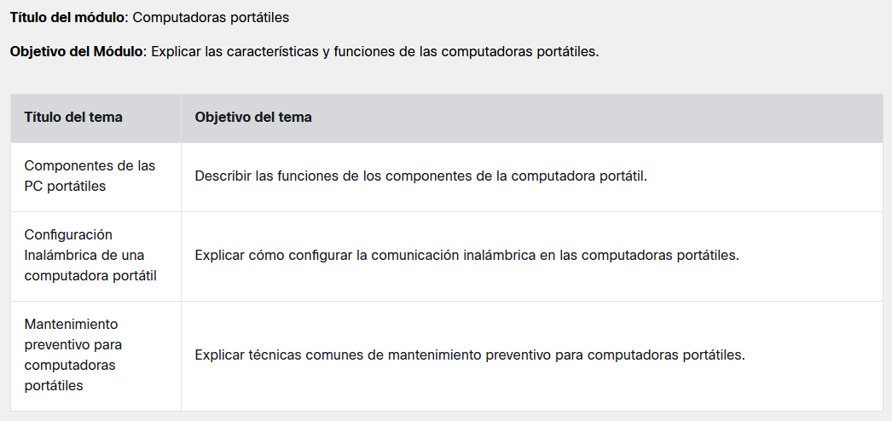
2.1 Componentes de las PC portátiles
2.1.1 Computadoras Portátiles
Las PC portátiles son PC que pueden transportarse. Por lo general, ejecutan versiones completas de sistemas operativos, como Microsoft Windows o Linux.
Las PC portátiles pueden tener los mismos recursos de potencia de cómputo y memoria que las PC de escritorio. Como se muestra en la figura, las PC portátiles integran una pantalla, un teclado y un dispositivo señalador, como un panel táctil, en un dispositivo portátil. Las PC portátiles se pueden alimentar desde una batería interna o desde un tomacorriente. Ofrecen opciones de conectividad como redes Ethernet cableadas o inalámbricas y Bluetooth.
Las PC portátiles ofrecen opciones de conexión de dispositivos, como USB y HDMI. Las PC portátiles con frecuencia también tienen conexiones de altavoces y micrófonos. Algunas PC portátiles ofrecen conectividad gráfica mediante diferentes tipos de estándares gráficos, de manera similar a las PC de escritorio. Sin embargo, para que los equipos portátiles sean más portátiles, algunas opciones de conexión periférica pueden requerir hardware adicional, como un Dock o un replicador de puertos.
A fin de aumentar la portabilidad, los equipos portátiles pueden sacrificar algunas de las ventajas que ofrecen las PC de escritorio. Por ejemplo, las PC portátiles pueden no utilizar los procesadores más rápidos disponibles debido a las preocupaciones de refrigeración y el alto consumo de energía. Las actualizaciones de memoria de la PC portátil pueden ser limitadas, y algunos tipos de memoria de la PC portátil son más costosos que la memoria de escritorio comparable. A la vez, las PC portátiles carecen de la capacidad de expansión que presentan las PC de escritorio. Las tarjetas de expansión de propósito especial y el almacenamiento en grandes volúmenes a menudo no se pueden instalar en las PC portátiles. Por ejemplo, es probable que la actualización del subsistema de gráficos en una PC portátil sea imposible.
2.1.2 Explicación en video - Funciones externas exclusivas de computadoras portátiles
Transcripción:
- [Narrador] Hola a todos. Parece que el mundo de la TI ahora se centra en la eficiencia y la conveniencia. En todo el mundo, se venden más computadoras portátiles que computadoras de escritorio. Los profesionales de TI y el consumidor quieren ser móviles. Desean poder trabajar en el momento y en el lugar que elijan, sin estar atados a un escritorio o a un cubículo. Las computadoras de escritorio y las computadoras portátiles tienen muchas características de hardware en común, pero su ubicación es muy diferente. Veamos las características externas exclusivas de las computadoras portátiles. Para comenzar, echaremos un vistazo al frente de una computadora portátil. En mi computadora portátil, en particular, aquí están las luces LED, que veremos y analizaremos en un video posterior. Y justo en la parte central de la computadora portátil, hay un mecanismo de bloqueo para la tapa, que es una palanca básica. Puedo cerrar la computadora portátil y bloquear la tapa cerrada. Protege el teclado y la pantalla. Debajo de eso en mi computadora portátil, hay un lector de tarjetas multimedia Secure Digital. Se puede utilizar para las tarjetas de la cámara y otros dispositivos. Además de la parte frontal, vamos a echar un vistazo al lateral. Este es uno de los elementos más importantes de mi libro. Se denomina rejilla de ventilación. La rejilla de ventilación es muy importante, ya que permite que las computadoras portátiles expulsen aire caliente cuando el ventilador interno se enciende para enfriarlas. Este proceso permite que la computadora portátil funcione. Cuanto más pequeñas y delgadas son las nuestras computadoras portátiles, más difícil es mantener los componentes internos a una temperatura fría y constante. Recuerden que tenemos una CPU, una RAM, unidad de disco duro y una tarjeta gráfica que generan calor mientras funcionan. Y este calor debe ser expulsado para que ingrese aire frío a través de los componentes de la computadora portátil. Por lo tanto, es preciso mantener esta rejilla de ventilación limpia para promover un buen flujo de aire. A continuación, tenemos dos puertos USB 2.0. Aquí podemos conectar cámaras web, el mouse, teclados externos, discos de estado sólido y más. Al lado, también tenemos un puerto FireWire. Este es un FireWire 1394a estándar más antiguo, que permite 400 Mbps. Existen muchos otros estándares de FireWire. A la derecha de este, hay un puerto para micrófono. Aquí puedo conectar un micrófono externo. Hay una toma para auriculares, donde puedo conectar altavoces externos o auriculares y, encima de esto, tengo una ranura para tarjetas de PC. Basta presionar aquí y extraer el protector de plástico para insertar la tarjeta de PC que queramos. Volveré a deslizarlo en su lugar. Y echemos un vistazo a otro lado de la computadora portátil. Vayamos a la parte posterior. En la parte posterior de la computadora portátil, lo primero que vamos a encontrar está en el extremo izquierdo, aquí. Es posible que en su computadora portátil se encuentre en una ubicación diferente. Se denomina ranura de bocallave de seguridad y es especial. Es un punto físico en la computadora portátil donde se puede conectar un cable de seguridad para asegurarla a un escritorio. Esto es muy útil si está viajando y si está usando la computadora portátil en un área insegura. Ahora, bien, no es una forma infalible de proteger la computadora portátil. Es solo un método práctico de implementar un obstáculo para los ladrones. En el otro lado de mi computadora portátil, hay un otros puertos diferentes. Este es el puerto de alimentación donde se inserta el adaptador de alimentación que va a la pared. A la derecha, hay un puerto S-Video y, a la derecha de eso, hay un puerto para monitor VGA. Se puedo usar para conectar un monitor VGA externo. Por último, en este lado, vemos que hay una unidad de DVD-RW, que se puede utilizar los discos ópticos. Hay otro puerto USB 2.0. Está el conector de red Ethernet. Y hay un conector de teléfono RJ11. Se puede utilizar, por ejemplo, para conectar algo como un módem. Ahora, antes de terminar, es importante que echemos un vistazo a la parte inferior de la computadora portátil. En la parte inferior, hay otros elementos diferentes. Primero, la apoyaré. Entonces, en la parte inferior de la computadora portátil, pueden ver que tenemos una batería que está conectada a ras. Hay una palanca de bloqueo y liberación para extraer esta batería cuando queramos y colocar una nueva. También es posible tener un adaptador de CA conectado a la computadora portátil sin la batería. Funcionaría de la misma forma que con una computadora de escritorio. Pero se pierde toda la movilidad. Es por esto que nos encanta tener baterías de computadoras portátiles que mantengan la carga y funcionen. Debajo de las baterías, está este puerto aquí que para la estación de acoplamiento. Hablaremos sobre las estaciones de acoplamiento en otro video, pero eso es lo que utilizaremos con este conector de alimentación. Aquí conectaremos una estación de acoplamiento. Además de acoplar la estación, están estos tornillos con estos compartimientos. Estos compartimientos son especiales, porque, en su interior, hay elementos accesibles en los que podemos trabajar con esta computadora portátil. Por ejemplo, en este compartimiento, encontrarán una RAM, que es una memoria de acceso aleatorio. Por aquí, tenemos la tarjeta inalámbrica que, en esta computadora portátil, se puede reemplazar muy fácilmente, en realidad. Debajo es donde pueden encontrar el disco duro si desean reemplazarlo. Todos estos componentes están disponibles gracias a estos paneles de componentes de fácil acceso. Aquí vemos todas estas rejillas, como las que vimos en el costado. Estas son rejillas de ventilación como las que analizamos anteriormente. Por aquí está el ventilador, que tomará aire de la parte inferior de la computadora portátil y lo expulsará por el lateral. En algunas computadoras portátiles, es posible que encuentren otros elementos en la parte inferior. Echen un vistazo a la computadora portátil que tengan cerca e investiguen también lo que hay en Internet. Hay muchos más puertos y conectores que los que tiene esta computadora portátil, e incluso algunas de las computadoras portátiles nuevas pueden no tener algunos de los puertos que analizamos. Gracias por ver y vayan a explorar.
2.1.4 Explicación en video - LED y dispositivos de entrada comunes de computadoras portátiles
Transcripción:
- [Instructor] Hola a todos, veamos los dispositivos de entrada comunes y algunos LED que podemos encontrar en una computadora portátil abierta. Vamos a echar un vistazo a los elementos esenciales cotidianos. Abriré mi computadora portátil y, en primer lugar, echaremos un vistazo a la parte superior de la pantalla. Vemos que anda mal porque falta algo. Bien, lo que falta en la parte superior de la pantalla en mi computadora portátil es un dispositivo de entrada de video, que es una cámara web. Tampoco hay un dispositivo de entrada de audio, que sería un micrófono. Pero lo que sí hay en la parte superior de la pantalla de la computadora portátil es una antena para mi tarjeta de red inalámbrica. Estas tarjetas de red inalámbricas, generalmente, se encuentran abajo, debajo del teclado, y se conectan a la placa base en algún lugar por aquí. Los cables de esa tarjeta de red inalámbrica recorren el costado de esa pantalla hasta la parte superior, como les he mostrado. Ese es el elemento común, de modo que, cuando la tapa de la computadora portátil está abierta, se obtiene una buena señal inalámbrica. Ahora, continuemos. Este es el panel táctil. En este panel táctil es donde podemos, por supuesto, mover el cursor. Es un dispositivo de entrada para el mouse. Tenemos el clic izquierdo, el clic derecho y vean estas líneas… es lo que se denomina zona de desplazamiento. La zona de desplazamiento sirve para desplazar hacia arriba y hacia abajo igual que la rueda de un mouse externo. Puedo desplazarme hacia arriba y hacia abajo en las páginas web y en cosas como documentos. Continuemos ahora con algunas de estas teclas aquí y veamos qué tenemos y qué no tenemos. Lo primero que notarán es que no tengo un teclado numérico en el lado derecho de mi computadora portátil. Algunas de nuestras computadoras portátiles más grandes tendrán un teclado numérico de 10 teclas del cero al nueve. En este caso, están incorporados a mis teclas normales. Por ejemplo, si mantengo presionada la tecla de función y presiono siete, ocho o nueve, que se ven en azul, escribiré siete, ocho, nueve. Además, podemos ver que en la letra J está el 1; en la K, el 2; en la L, el 3, y así sucesivamente. Ese es mi teclado numérico, que está integrado en mi teclado actual cuando mantengo presionada la tecla de función. Mientras continuamos hablando sobre las teclas de función, ampliaremos un poco la imagen e iremos a la parte superior. En la parte superior del teclado, veremos que puedo mantener presionada la tecla de función y usar F3. F3 es la luna, que es el símbolo de suspensión. Esto pondrá la computadora en el modo de suspensión. F4 enviará la pantalla a una salida externa o reflejará lo que se muestra en la pantalla de la computadora portátil en una salida externa. Piensen en conectarse a un proyector o a un monitor externo. Con la tecla de función y F8, que es una batería, se puede ver el estado de la batería en la pantalla. La combinación de tecla de función y F9 permite reducir el brillo de la pantalla. Esto permite prolongar la duración de la batería. F10 aumentará el brillo de la pantalla, cuando necesitamos mejor visibilidad. F11 permite controlar el sensor de luz ambiente. Se puede activar o desactivar. Con el sensor de luz ambiente, la pantalla muestra automáticamente lo que considera mejor según las condiciones de la sala en la que se encuentra. En la parte superior derecha, vemos la tecla de bloqueo del teclado numérico, la tecla de interrupción y otras dos teclas: la de impresión de pantalla y la de petición de sistema. Bien el extremo superior derecho, notarán que hay un pequeño símbolo de micrófono. En realidad, esta es mi entrada de audio. Mi computadora portátil tiene un micrófono integrado que está justo ahí. Además de las teclas de función, me gustaría mostrarles las teclas en la parte superior de la computadora portátil. Estas teclas son especiales y variarán según el tipo de computadora portátil que tengan. Se conocen como capacitivas, porque tienen un sensor capacitivo. Por ejemplo, cuando toco este botón de audio, el audio automáticamente se desactiva. Son teclas capacitivas porque no es preciso presionarlas. Reaccionan al tacto. Este es un sensor capacitivo de desplazamiento para el nivel de volumen del audio. Si se desplaza hacia la derecha, se incrementará el volumen, y el desplazamiento hacia la izquierda lo disminuirá. En el extremo izquierdo, hay botones personalizables. Hay un botón de información que puedo configurar en el software de mi computadora. Luego, hay un botón de moderador que también puedo configurar en el software. El botón de moderador es diferente de la función F4. Con el botón de moderador, puedo cambiar el plan de energía o la configuración en mi computadora portátil. En el centro está el indicador de estado inalámbrico. A menudo, este también es capacitivo. Permite desactivar o activar el adaptador de red inalámbrica. Para terminar, echaremos un vistazo a algunas luces LED, además de estos elementos capacitivos en la parte superior y, por supuesto, el botón de encendido con una luz de encendido. Lo que haremos es echar un vistazo en la parte inferior del teclado de la computadora portátil. Vemos el LED de red inalámbrica, el LED de alimentación cuando la computadora está encendida, el LED indicador de carga de la batería y la luz de la actividad del disco duro. Del otro lado, aquí, lo que encontramos es este pequeño artilugio. Es un escáner biométrico de huellas digitales y es otro dispositivo de entrada. Se puede utilizar para autenticación. Estos lectores de huellas digitales pueden autenticar su computadora portátil cuando inicien sesión en el sistema operativo o incluso se puede usar con aplicaciones para que ustedes puedan autenticarse dentro de una aplicación o en un sitio web que requiere un software especial. Ahora, en función de lo que hemos analizado en esta computadora portátil, es posible que en otras computadoras portátiles los elementos sean diferentes, porque cada marca y cada modelo variarán un poco entre sí. No obstante, a medida que avancen en su recorrido para convertirse en profesionales de TI, espero que cada vez entiendan mejor el funcionamiento de los indicadores LED y los dispositivos de entrada comunes de las computadoras portátiles.
2.1.6 Placas base
La naturaleza compacta de las PC portátiles exige que una serie de componentes internos quepan en un espacio reducido. Las restricciones de tamaño dan como resultado una variedad de factores de forma para una serie de componentes de las PC portátiles, como la placa base, la RAM, la CPU y los dispositivos de almacenamiento. Algunos componentes de las PC portátiles, como la CPU, pueden estar diseñados para consumir menos energía, a fin de asegurar que el sistema pueda operar por un período más prolongado cuando utiliza una fuente de batería.
Las placas base de las PC de escritorio presentan factores de forma estándares. El tamaño y la forma estándares permiten que las placas base de distintos fabricantes quepan en gabinetes de escritorios comunes. Por el contrario, las placas base de las PC portátiles varían según el fabricante y son exclusivas.
Placa base de un equipo portátil
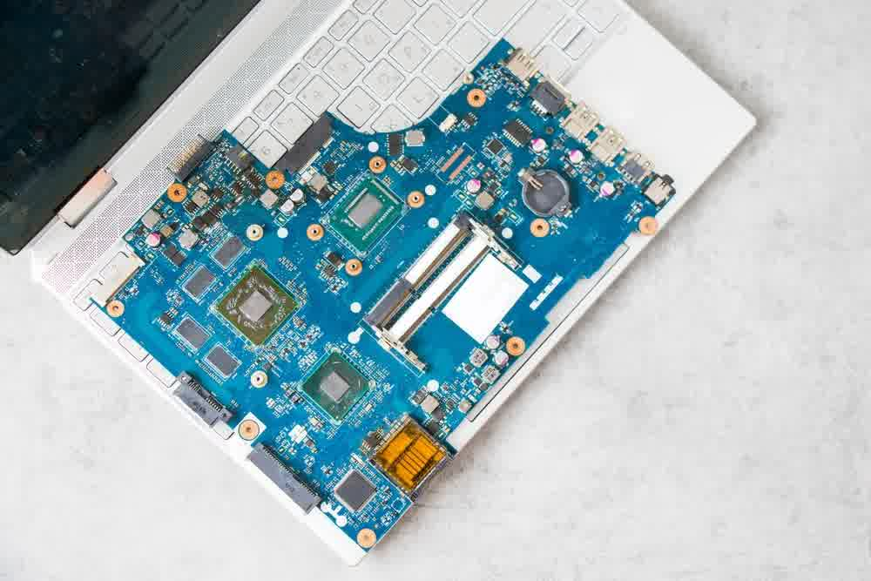
Placa base de un equipo de escritorio
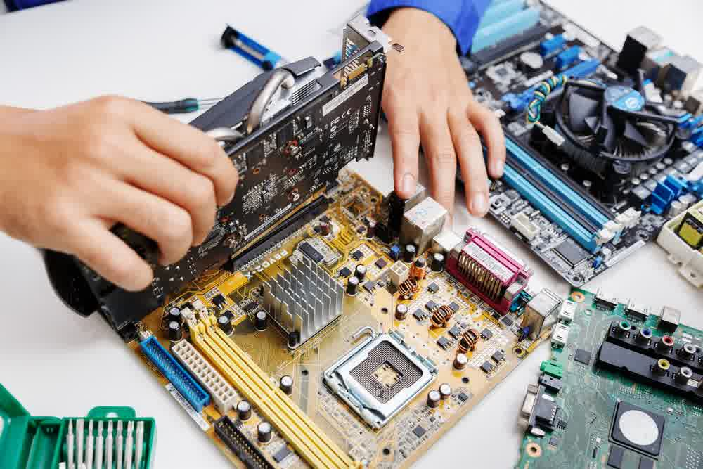
Al reparar una PC portátil, a menudo debe obtener una placa base de reemplazo de manos del fabricante de la PC portátil. La figura muestra una comparación entre la placa base de escritorio y la de una PC portátil.
Como las placas base de las PC portátiles y las de las PC de escritorio se diseñan de maneras diferentes, los componentes diseñados para una PC portátil generalmente no se pueden utilizar en una de escritorio. En la tabla, se comparan los diseños para PC portátiles y PC de escritorio.
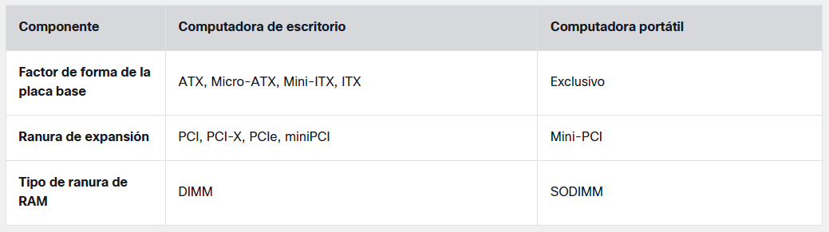
2.1.7 Componentes internos
Los componentes internos de los equipos portátiles están diseñados para adaptarse a los espacios reducidos del factor de forma del equipo portátil.
RAM
Debido a la cantidad limitada de espacio dentro de los equipos portátiles, los módulos de memoria son mucho más pequeños que los que se utilizan en los equipos de escritorio. los equipos portátiles usan Módulo de memoria dual en línea de contorno pequeño (SODIMM), como se muestra.
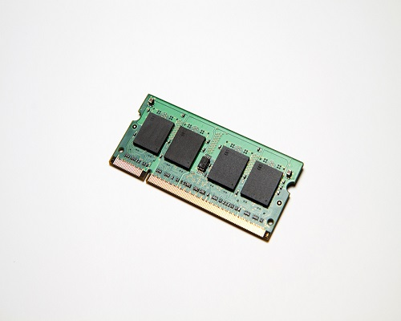
CPU
Los procesadores de los equipos portátiles están diseñados para consumir menos energía y generar menos calor que los procesadores de los equipos de escritorio. Por consiguiente, los procesadores de los equipos portátiles no requieren dispositivos de refrigeración tan grandes como los que se utilizan en los equipos de escritorio. Los procesadores de los equipos portátiles también utilizan moderación de velocidad de la CPU para modificar la velocidad del reloj según sea necesario, a fin de reducir el consumo de energía y la generación de calor. Esto provoca una ligera reducción del rendimiento. Estos procesadores especialmente diseñados permiten que los equipos portátiles funcionen durante períodos más extensos cuando utilizan la batería como fuente de energía.
Nota: Consulte el manual del equipo portátil para conocer los procesadores compatibles y las instrucciones de reemplazo.
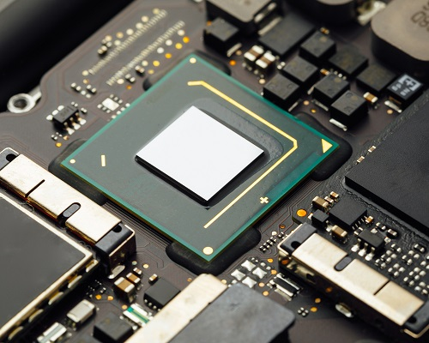
Unidades SATA
Los dispositivos de almacenamiento de los equipos portátiles miden 1.8 in (4.57 cm) o 2.5 in (6.35 cm) de ancho, mientras que los dispositivos de almacenamiento de los equipos de escritorio miden 3.5 in (8.9 cm). Las unidades de 1.8 in se encuentran principalmente en los equipos ultraportátiles porque son más pequeños, más livianos y consumen menos energía. Sin embargo, su velocidad de rotación generalmente es menor que las unidades de 2.5 in que tienen velocidades de rotación de hasta 10 000 RPM.
Existen varios factores de forma de unidad de almacenamiento y tecnologías que se utilizan en los computadoras portátiles debido a su tamaño compacto. SATA 2.5 es una especificación de disco duro SATA con una carcasa compacta que encierra 2.5 in del plato de la unidad.
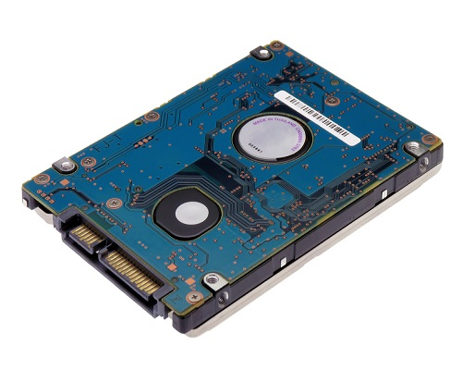
Unidades de estado sólido
Una unidad M.2, que se muestra en la figura, es un factor de forma muy pequeño de una unidad de estado sólido de alrededor del tamaño de una tira de goma de mascar. Es muy rápido y está diseñado para un alto rendimiento en dispositivos reducidos con energía restringida. Otro estándar muy rápido y compacto de unidad de estado sólido es NVMe, que tiene velocidades de lectura y escritura muchas veces más rápidas que las unidades SATA.
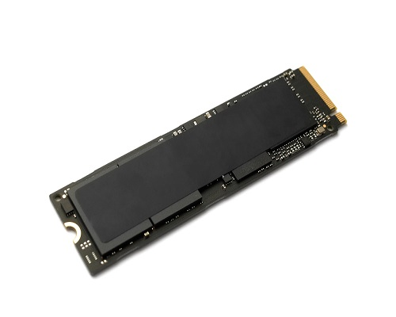
2.2 Configuración Inalámbrica de una computadora portátil
2.2.1 Bluetooth
El estándar 802.15.1 del Instituto de Ingenieros Eléctricos y Electrónicos (IEEE) describe la especificación técnica de Bluetooth. Los dispositivos Bluetooth son capaces de manejar voz, música, video y datos.
La distancia de una Red de área personal (PAN) Bluetooth se limita según la cantidad de energía consumida por los dispositivos en dicha red. Los dispositivos Bluetooth se dividen en tres categorías, como se muestra en tabla de abajo. La red Bluetooth más común es la Clase 2, que tiene un alcance de aproximadamente 33 pies (10 m).
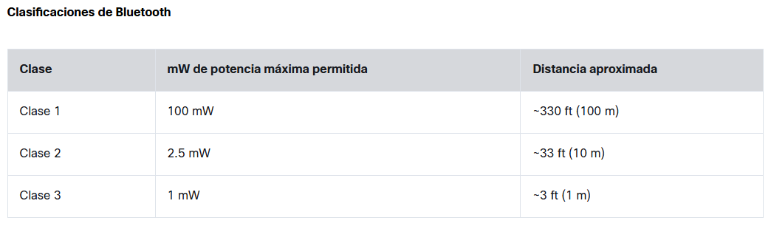
Cinco especificaciones de la tecnología Bluetooth son capaces de diferentes velocidades de transferencia, rangos y consumo de energía, como se muestra en la siguiente tabla.
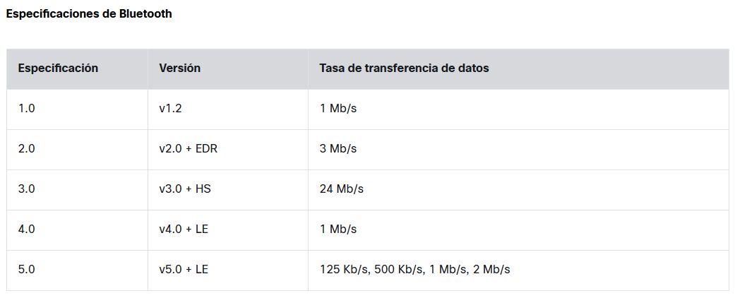
Cada una de las versiones posteriores ofrece funcionalidades mejoradas. Por ejemplo, las versiones 1 a 3 son tecnologías más antiguas con funcionalidades limitadas y un alto consumo de energía. Las versiones posteriores, como las versiones 4 y la 5, se dirigen a dispositivos que tienen energía limitada y no necesitan altas velocidades de transferencia de datos. Además, la versión 5 tiene cuatro velocidades de datos diferentes para adaptarse a una variedad de rangos de transmisión.
El estándar Bluetooth incluye medidas de seguridad. La primera vez que se conecta un dispositivo Bluetooth, se lo autentica mediante un PIN. Esto se conoce como emparejamiento. Bluetooth admite tanto el cifrado de 128 bits como la autenticación mediante PIN.
2.2.2 Conexiones Bluetooth de computadoras portátiles
Windows activa las conexiones a dispositivos Bluetooth de manera predeterminada. Si la conexión no está activa, busque un switch en el frente o en los costados del equipo portátil. Algunos equipos portátiles pueden tener una tecla de función especial en el teclado para activar la conexión. Si el equipo portátil no cuenta con tecnología Bluetooth, puede comprar un adaptador Bluetooth que se conecta a un puerto USB.
Antes de instalar y configurar un dispositivo, asegúrese de que la opción de Bluetooth esté activada en el BIOS.
Encienda el dispositivo y colóquelo en modo detectable. Consulte los documentos del dispositivo para saber cómo activar el modo detectable. Utilice el Asistente de Bluetooth para buscar y detectar los dispositivos Bluetooth que se encuentran en modo detectable.
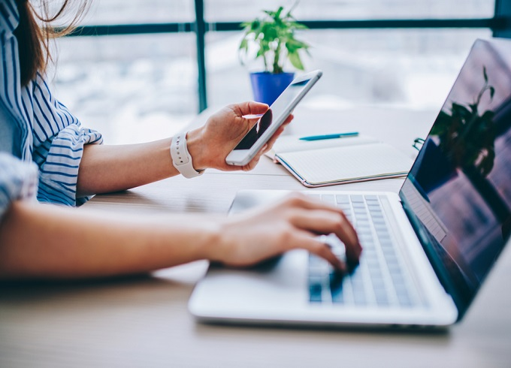
2.2.4 Explicación en video - Configuración de Bluetooth
Transcripción:
- [Man] Hello, everyone. You want to get some Bluetooth connectivity going here with our computer. Now, to do this there's a couple of ways to go about it. There's really, like, three common ways we can go. Now, it depends on your Windows operating system, but here in Windows 10, the first thing I can do is click on my Action Center on the bottom right corner, and I can make sure that my Bluetooth is even on, which is in Bluetooth and not connected. I can click on that to turn off Bluetooth, or again, I can click on it to turn it on. I can even right click on it, and click on Go to Settings, and that's going to take me to my Bluetooth settings immediately, which is great. But let's go two other methods. What I can do in Windows, is I can click on the Start button, and I can go to the Control Panel, and in the Control Panel I can go to Add a device, which is inside of Hardware and Sound, and I can add a device, including Bluetooth, that way. Another way I can do it, is I can go to Start, then I can type in settings, then I can click on Settings. Inside of Settings, I can go to Devices, and in Devices, we'll be here at the Bluetooth settings. Whichever way you prefer, there's multiple ways to get to the same destination. At this point, what I want to do is add a Bluetooth device. So we're going to pause here, and I want to turn on my Bluetooth headset. So I've got my Bluetooth headset, and every model will be a little bit different, we're not here to do a video on a Bluetooth headset, but in general, this is the Bluetooth device I'm going to connect. So, after researching my device and pulling up the manufacturer's manual for this, I need to put this headset into pairing mode. In pairing mode, it will be able to connect with our computer. So I have the power button here and there's an indicator light, I can press and hold that power button, and according to my manual, when the light starts flashing red and blue alternating, then it's in pairing mode. There we go, it's red and blue, now it's in pairing mode and we can continue by adding it to our computer. Okay, so to continue, the Bluetooth headset is on, and it's going to be in a pairing mode, what I need to do now is click Add Bluetooth or other device. When I click on that, it wants to know what type of device I'm going to be adding on, I'm going to click on Bluetooth, because it's going to be an audio device for a headset. So it's looking for the devices, here it finds some. This is the headset that I have connected, I want to hook up via Bluetooth. I can click on that audio headset, and it's going to connect to it and pair with that headset. The device is ready to go, it says we're connected with voice and music for my headset wirelessly using Bluetooth with my computer. I'll click on done, and we can even verify this by going back to our Action Center, here, in Windows 10, and we can see Bluetooth and the name of the device that's connected. When I'm done for the day, I can always turn off my Bluetooth adapter, which will disconnect it from my headset. Also, in the future, if I turn on my Bluetooth on my computer, if that headset is nearby, it should be able to connect back to it automatically. And there it is, Bluetooth is on, and the headset is connected again.
2.2.5 WAN celular
Los equipos portátiles que poseen funcionalidades de WAN de datos móviles integradas no requieren software de instalación, ni antenas o accesorios adicionales. Al encender el equipo portátil, las funcionalidades de WAN integradas están listas para usar. Si la conexión no está activa, busque un switch en el frente o en los costados del equipo portátil. Algunos equipos portátiles pueden tener una tecla de función especial en el teclado para activar la conexión.
Muchos teléfonos celulares proporcionan la capacidad de conectarse a otros dispositivos. Esta conexión, conocida como anclaje a red, se puede realizar mediante Wi-Fi, Bluetooth o mediante un cable USB. Una vez que un dispositivo está conectado, puede utilizar la conexión celular de teléfono para acceder a Internet. Cuando un teléfono celular permite que los dispositivos Wi-Fi se conecten y utilicen la red de datos móviles, a esto se lo llama zona Wi-Fi portátil.
También puede acceder a una red celular mediante un dispositivo celular de zona Wi-Fi portátil.
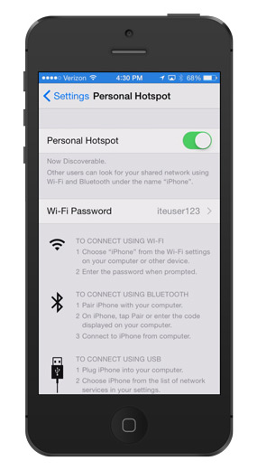
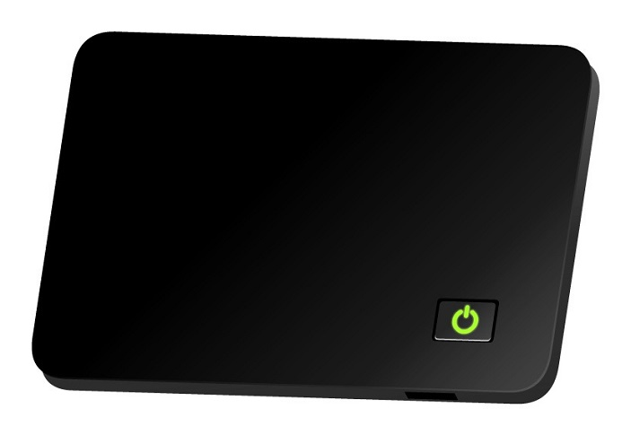
También hay adaptadores Mini PCIe y M.2 inalámbricos para los equipos portátiles que pueden proporcionar una combinación de conectividad Wi-Fi, Bluetooth y/o de datos celulares (4G/LTE). Algunos de estos adaptadores requerirán la instalación de un nuevo kit de antena, el cual tiene cables que generalmente se enrutan alrededor de la pantalla en la tapa del equipo portátil. Al instalar una tarjeta de adaptador con funcionalidad de celular, también se debe insertar una SIM.
2.2.6 Wi-Fi
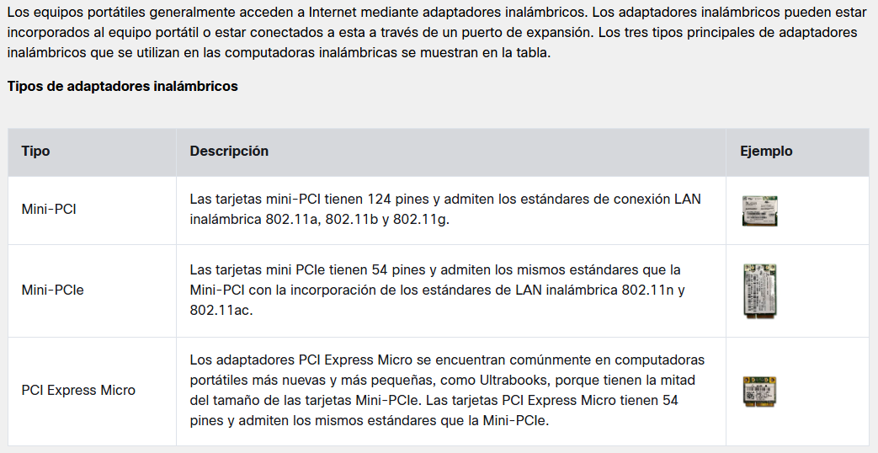
2.2.8 Demostración en video - Configuración de Wi-Fi
Transcripción:
- [Instructor] Hola a todos. Es hora de conectar nuestra computadora portátil a una red inalámbrica. Hay distintas formas de hacerlo. Podemos utilizar el indicador de red inalámbrica que está en la esquina inferior derecha, que actualmente muestra que no estamos conectados pero que hay conexiones disponibles. O podemos hacer clic en Inicio y buscar Panel de control. Y luego hacemos clic en Panel de control. Nuestra tercera opción es, simplemente, hacer clic con el botón derecho en el botón Inicio. Luego, aquí dentro, podemos ir directamente a Conexiones de red. Y hacemos clic con el botón izquierdo. Vamos a ver la forma más larga. Haremos clic en Inicio. Buscaremos Panel de control. Y haremos clic en Panel de control. Una vez abierto, podemos hacer clic en Redes e Internet. Dentro de Redes e Internet, podemos ver el Centro de redes y recursos compartidos y la opción para conectarse a una red. Si hago clic en Conectarse a una red, aparecerán las conexiones inalámbricas que están disponibles. Estas son todas las redes inalámbricas cercanas. Para realizar la conexión a una red inalámbrica, puedo hacer clic en la red inalámbrica de invitado, que, como vemos, tiene una potencia de señal fuerte. Y puedo hacer clic en Conectar. Puedo optar por conectarme automáticamente cuando esté cerca de esta red de invitado o manualmente cada vez que lo desee. En este caso, me conectaré manualmente cuando quiera desactivando la conexión de forma automática. Haré clic en Conectar y escribiré la clave de seguridad para la red WiFi de invitado cercana. Haré clic en Siguiente y aparecerá una pregunta. ¿Quiero que mi equipo se pueda detectar con otros dispositivos? Esto se refiere a este dispositivo, al uso compartido de archivos y a la configuración del firewall. Dado que se trata de una red de invitado, haré clic en No. No deseo que otras PC de la red puedan detectar la mía. Después de hacer clic en No y de ingresar la contraseña para la WiFi de invitado, pueden ver que estoy conectado de manera segura. Ya estoy en la red y puedo navegar.
2.3 Mantenimiento Preventivo para computadoras portátiles
2.3.2 El motivo del mantenimiento
Debido a que las computadoras portátiles y los dispositivos móviles son portátiles, puede usarlos en diferentes entornos. Como resultado, tienen más probabilidades que los equipos de escritorio de exponerse a materiales y situaciones dañinas, como suciedad y contaminación, derrames, caídas, calor o frío excesivos, y humedad excesiva. En una computadora portátil, muchos componentes se colocan en áreas pequeñas directamente debajo del teclado. El derrame de líquidos sobre el teclado puede provocar daños internos graves. Es esencial mantener limpia la computadora portátil. El cuidado y el mantenimiento adecuados pueden contribuir a que los componentes del equipo portátil funcionen con mayor eficacia y a prolongar la vida útil del equipo.

2.3.3 Mantenimiento preventivo de computadoras portátiles
Un programa de mantenimiento preventivo es vital para abordar estos problemas y debe incluir un cronograma de rutina para el mantenimiento y cuando el uso lo requiera.
El programa de mantenimiento preventivo para una computadora portátil puede incluir prácticas exclusivas de una organización en particular, pero también debe incluir procedimientos de limpieza estándar, mantenimiento del disco duro y actualizaciones de software.
Para mantener limpio un equipo portátil, sea proactivo; no reactivo. Mantenga líquidos y alimentos alejados de la computadora portátil y ciérrela cuando no la use. Nunca use limpiadores fuertes o soluciones que contengan amoníaco cuando limpie una computadora portátil. Utilice materiales no abrasivos, como aire comprimido, soluciones de limpieza suaves, hisopos de algodón y un paño suave que no suelte pelusa.
Precaución: Antes de limpiar una computadora portátil, desconecte todas las fuentes de energía y quite la batería.
3.0 Introducción
3.0.1 ¿Por qué debería tomar este módulo?
Se considera dispositivo móvil a todo aquel que sea portátil, liviano y, en general, que utilice una pantalla táctil para la entrada de datos. Al igual que una computadora de escritorio o portátil, los dispositivos móviles usan un sistema operativo para ejecutar aplicaciones (apps) y juegos y reproducir películas y música. Los dispositivos móviles también tienen una arquitectura de CPU diferente, diseñada para tener un conjunto de instrucciones reducido en comparación con los procesadores de computadoras portátiles y de escritorio. Debido al aumento de la demanda de movilidad, la popularidad de las PC portátiles y otros dispositivos móviles sigue creciendo. Este módulo se enfoca en muchas características de los dispositivos móviles y sus capacidades y mantenimiento preventivo.
3.0.2 ¿Qué aprenderé en este módulo?
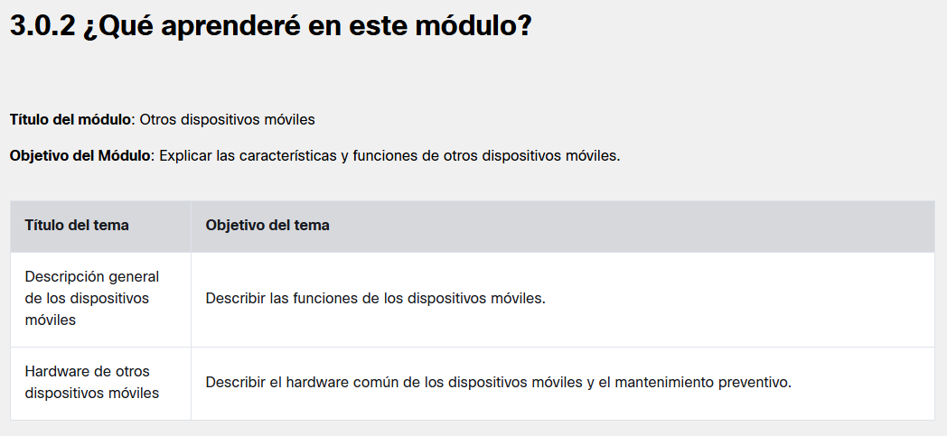
3.1 Descripción general de los dispositivos móviles
3.1.2 Movilidad
La movilidad en la tecnología de la información significa acceder a la información electrónicamente desde diferentes lugares fuera del hogar o la oficina. La conectividad móvil solo se limita según la disponibilidad de redes celulares o de datos. Los dispositivos móviles tienen energía autónoma en baterías recargables, generalmente son pequeños y livianos, y no dependen de otros dispositivos periféricos conectados, como un mouse y un teclado, para funcionar.
Ejemplos de dispositivos móviles son las computadoras portátiles (tratadas en el módulo anterior), las tabletas, los teléfonos inteligentes, los relojes inteligentes y los dispositivos portátiles.

3.1.3 Características del teléfono inteligente
Los teléfonos inteligentes se diferencian de las computadoras portátiles porque ejecutan sistemas operativos únicos diseñados para dispositivos móviles. Algunos ejemplos de estos sistemas operativos son Google Android y el iOS de Apple. Es posible que los teléfonos inteligentes tengan una capacidad de actualización del sistema operativo limitada, por lo que pueden quedar desactualizados y requieren una compra de un nuevo teléfono para aprovechar las nuevas características del sistema operativo y las aplicaciones que necesitan una versión superior del sistema operativo. Smartphone software is usually limited to apps that can download from stores such as Google Play or the Apple App Store.
Los teléfonos inteligentes son muy compactos y potentes, con pequeños teclados táctiles en la pantalla. Los teléfonos inteligentes están limitados a solo uno o dos tipos de conexión física, como USB y auriculares, y usan opciones de conectividad celular para servicios de voz, texto y datos. Otras conexiones de datos incluyen Bluetooth y Wi-Fi.
3.1.4 Funciones del teléfono inteligente
Una característica adicional de los teléfonos inteligentes son los servicios de ubicación. La mayoría de los teléfonos incluye la funcionalidad del sistema de posicionamiento global (GPS). Un receptor GPS en el teléfono usa satélites para determinar la ubicación geográfica del dispositivo. El GPS permite que las aplicaciones usen la ubicación del dispositivo para diversos fines, como actualizaciones de redes sociales o recibir ofertas de negocios cercanos. Algunas aplicaciones permitirán que un teléfono inteligente actúe como un GPS de navegación que guía la conducción, el ciclismo o la caminata. Si el GPS está desactivado, la mayoría de los teléfonos inteligentes aún pueden determinar la ubicación, de una manera menos precisa, mediante el uso de información de antenas de servicios móviles cercanas o puntos de acceso Wi-Fi cercanos.
Otra característica de algunos teléfonos inteligentes es la capacidad de "anclaje a red" o de compartir la conexión de datos celulares con otros dispositivos. El teléfono inteligente se convierte en un módem cuando otros dispositivos se configuran en su red de datos móviles a través de USB, Bluetooth o Wi-Fi. No todos los operadores de teléfonos inteligentes permiten el anclaje a red.

3.1.6 Tabletas y lectores electrónicos
Las tabletas son similares a los teléfonos inteligentes porque utilizan sistemas operativos móviles especiales, como Android o iOS. Sin embargo, la mayoría de las tabletas no tienen la capacidad de acceder a las redes celulares. Algunos modelos más avanzados sí permiten el acceso a los servicios celulares.
A diferencia de los teléfonos inteligentes, las tabletas suelen tener pantallas táctiles más grandes. Las pantallas suelen ser bastante intensas en la representación gráfica. Las tabletas suelen ofrecer conectividad Wi-Fi y Bluetooth, y la mayoría tienen puertos USB y de audio. Además, algunas tabletas incluyen receptores de GPS que se pueden activar para proporcionar servicios de ubicación, de manera similar a los teléfonos inteligentes. La mayoría de las aplicaciones que funcionan en los teléfonos también están disponibles para las tabletas.
Los lectores electrónicos, como Amazon Kindle, son dispositivos con fines especiales con pantallas en blanco y negro que se han optimizado para leer texto. Si bien se asemejan a las tabletas, carecen de muchas de las características y funciones que proporcionan las tabletas. El acceso web se limita a las tiendas de libros electrónicos que podría operar el fabricante del lector electrónico. Muchos tienen pantallas táctiles que facilitan la tarea de pasar páginas, cambiar las configuraciones y acceder a los libros electrónicos en línea. Muchos lectores electrónicos pueden almacenar 1.000 libros o más. Para la conectividad, algunos ofrecen conexiones de datos celulares gratuitos para descargar libros de una tienda específica, pero la mayoría se basa en Wi-Fi. El Bluetooth también está disponible y admite auriculares para los libros de audio. La vida útil de la batería del lector electrónico suele ser más larga que la de las tabletas, con un máximo de tiempo de lectura de 15 a 20 horas o más.

3.1.8 Dispositivos vestibles: Relojes inteligentes y monitores de estado físico
Los dispositivos vestibles están destinados a su utilización en el cuerpo o unidos a la ropa. Dos dispositivos populares de este tipo son los relojes inteligentes y los seguidores de estado físico.
Relojes inteligentes.
Los relojes inteligentes son un tipo de dispositivo vestible que incluye un microprocesador, un sistema operativo especial y aplicaciones. Los sensores en el reloj inteligente pueden recopilar datos sobre diversos aspectos del cuerpo, como la frecuencia cardíaca, y utilizar Bluetooth para reportar esta información a otro dispositivo, como un teléfono inteligente. Luego, el teléfono inteligente reenvía la información a una aplicación a través de Internet para su almacenamiento y análisis. Algunos relojes inteligentes también pueden conectarse directamente a una red celular, servir como pantallas convenientes para las notificaciones de aplicaciones, pueden incluir servicios de ubicación de GPS y la capacidad de guardar y reproducir música y listas de reproducción.
Monitores de estado físico
Los seguidores de estado físico son similares a los relojes inteligentes, pero se limitan a monitorear el cuerpo, como el estado físico, el sueño y el ejercicio. FitBit es un ejemplo popular que monitorea la frecuencia cardíaca y la cantidad de pasos dados. Similares a los seguidores de estado físico, existen otros dispositivos de monitoreo de salud más sofisticados que pueden detectar ataques al corazón, monitorear la calidad del aire y detectar niveles de oxígeno en la sangre. Estos dispositivos pueden proporcionar datos de calidad hospitalaria a los profesionales de la salud.
3.1.9 Dispositivos vestibles: Realidad virtual y aumentada
En la Realidad Aumentada (AR), los gráficos por computadora se integran con lo que se ve en el mundo real, generalmente a través de la cámara del dispositivo, como se muestra en la figura. Las superposiciones de gráficos pueden abarcar desde caracteres animados en una aplicación de juegos hasta información para la capacitación de administración de emergencias para los servicios de emergencias. Existen muchos usos posibles para la AR y es una de las áreas más prometedoras para el desarrollo de productos futuros.
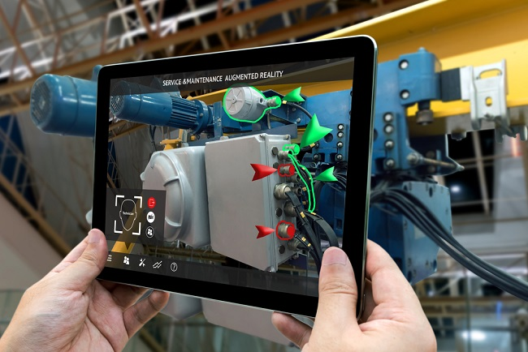
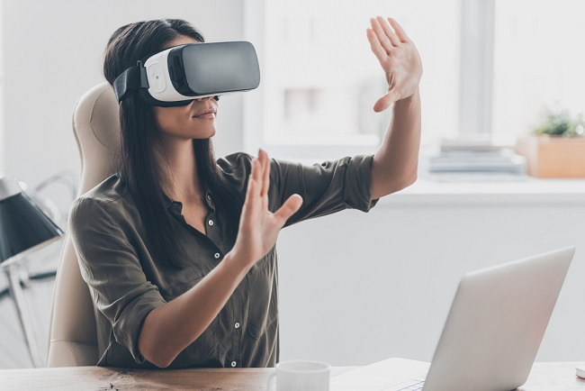
La realidad virtual (VR) está relacionada con la AR. En la VR, un usuario lleva un casco especial que muestra gráficos de un equipo independiente, como se muestra en la figura. Los gráficos son envolventes y tridimensionales, y crean mundos muy realistas. Los sensores detectan los movimientos del usuario de VR y permiten que el usuario interactúe y se desplace por el entorno virtual. La VR es muy popular en los juegos, pero tiene aplicaciones en otros campos, como la educación y la capacitación.
3.2 Hardware de otros dispositivos móviles
3.2.1 Partes del teléfono celular
Debido a su tamaño reducido, los dispositivos móviles generalmente no tienen piezas que puedan requerir un servicio de campo. Los dispositivos móviles constan de varios componentes compactos integrados en una sola unidad. Por lo general, cuando un dispositivo móvil no funciona correctamente, se lo envía al fabricante para su reparación o reemplazo.
El teléfono celular contiene una o más de estas piezas reemplazables de campo (FRPs): una memoria, una tarjeta SIM y una batería.
Memoria
Una tarjeta Secure Digital (SD) se utiliza para agregar memoria a muchos dispositivos móviles.
Tarjeta SIM
Un módulo de identidad de suscriptor o tarjeta SIM es una pequeña tarjeta que contiene información utilizada para autenticar un dispositivo ante proveedores de telefonía móvil y datos. La tarjeta también puede contener datos del usuario, como contactos personales y mensajes de texto. Algunos teléfonos pueden tener dos tarjetas SIM instaladas y se los llama dispositivos de SIM dual. Por ejemplo, esto permitiría recibir y enviar con un número de uso personal y uno de uso profesional desde el mismo teléfono. La SIM DUAL también podría contener tarjetas SIM de diferentes proveedores.
Batería
Algunas baterías de dispositivos móviles se pueden reemplazar como la batería que se muestra fuera del teléfono celular. Asegúrese de revisar la batería para recargarla y evitar colocar el dispositivo móvil bajo luz solar directa.
3.2.3 Conectividad por cable del teléfono celular
La conectividad por cable para dispositivos móviles varía según el fabricante y la antigüedad del dispositivo.
Cable mini-USB
Un cable mini-USB se utiliza para conectar un dispositivo móvil a un cargador de tomacorriente o para conectarse a otro dispositivo con el fin de cargar y/o transferir datos.
Cable USB-C
Un cable y un puerto USB-C se pueden conectar en cualquier sentido. Los cables USB-C se utilizan en los dispositivos móviles para conectarse a un cargador de tomacorriente o para conectarse a otro dispositivo, como un teléfono inteligente o un equipo portátil, para cargar o transferir datos.
Cable micro-USB
Un cable micro-USB se utiliza para conectar un dispositivo móvil a un cargador de tomacorriente o para conectarse a otro dispositivo con el fin de cargar y/o transferir datos.
Cable Lightning
Un cable Lightning se utiliza para conectar los dispositivos de Apple a los equipos host y otros periféricos, como cargadores de baterías USB, monitores y cámaras.
Exclusivo
En algunos dispositivos móviles, es posible encontrar puertos patentados o específicos del proveedor. Estos puertos no son compatibles con los puertos de otros proveedores, pero, a menudo, son compatibles con otros productos del mismo proveedor.
3.2.5 Conexiones Inalámbricas e Internet Compartido
Además de Wi-Fi, los dispositivos móviles también utilizan las siguientes conexiones inalámbricas:
- Comunicación de campo cercano (NFC): La NFC les permite a los dispositivos móviles establecer radiocomunicaciones con otros dispositivos cuando se los ubica uno cerca del otro o al tocarlos a todos a la vez.
- Infrarrojo (IR): Si un dispositivo móvil tiene el IR activado, se lo puede utilizar para controlar otros dispositivos controlados por IR remotos, como una TV, un decodificador o un equipo de audio.
- Bluetooth: Esta tecnología inalámbrica permite el intercambio de datos a una corta distancia entre dos dispositivos con Bluetooth activado o la conexión a otros dispositivos periféricos con Bluetooth activado, como altavoces o audífonos.
La conexión a Internet desde un teléfono inteligente se puede compartir con otros dispositivos. Existen dos maneras de compartir la conexión a Internet de un teléfono inteligente: el anclaje a red y la zona Wi-Fi portátil móvil. La capacidad de compartir la conexión depende del proveedor de servicios celulares y del plan con dicho proveedor.
- Anclaje a red: El anclaje a red utiliza su teléfono celular como un módem para otro dispositivo, como una tableta o un equipo portátil. La conexión se realiza mediante un cable USB o Bluetooth.
- Zona Wi-Fi portátil celular: Una zona Wi-Fi portátil es allí donde se conectan los dispositivos que utilizan Wi-Fi para compartir una conexión de datos móviles.
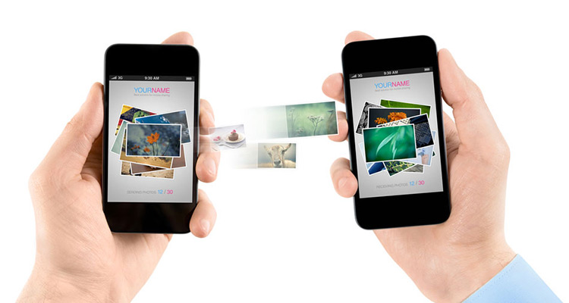
3.2.7 Mantenimiento preventivo de dispositivos móviles
Los dispositivos móviles que se llevan en un bolsillo o bolso pueden dañarse por caídas, exceso de humedad, calor o frío. Aunque las pantallas de los dispositivos móviles están diseñadas para evitar raspaduras ligeras, la pantalla táctil debe protegerse, cuando sea posible, con un protector de pantalla.
El mantenimiento preventivo de los dispositivos móviles requiere solo tres pasos básicos: limpiar, hacer copias de respaldo de los datos y mantener el sistema operativo y las aplicaciones actualizados.
Limpieza: Utilice un paño suave y una solución de limpieza diseñada para mantener la pantalla táctil limpia. No utilice amoniaco o alcohol para limpiar la pantalla táctil.
Copias de respaldo de los datos: Mantenga una copia de respaldo de la información que está en el dispositivo móvil en otro lugar, como una unidad en la nube. Los datos incluyen contactos, música, fotos, videos, aplicaciones y configuraciones personalizadas.
Actualización del sistema y las aplicaciones: Cuando hay disponible una nueva versión del sistema operativo o de las aplicaciones, deben realizarse actualizaciones para garantizar que el dispositivo funcione de la mejor manera. Una actualización puede incluir nuevas funciones, reparaciones o mejoras en cuanto al rendimiento y la estabilidad.

